Приложение № 2 к правилам землепользования и застройки муниципального образования - Лакашинское сельское поселение Спасского муниципального района Рязанской области

Графическое описание местоположения границ территориальных зон, перечень координат характерных точек этих границ муниципального образования — Лакашинское сельское поселение Спасского муниципального района Рязанской области

ОПИСАНИЕ МЕСТОПОЛОЖЕНИЯ ГРАНИЦ

1.1 Зона застройки индивидуальными жилыми домами

(наименование объекта местоположение границ, которого описано (далее - объект)

Раздел 1

Сведения об объекте
№ п/п | Характеристики объекта | Описание характеристик
1 | 2 | 3
1 | Местоположение объекта | Российская Федерация, Рязанская область, р-н Спасский, с/п Лакашинское
2 | Площадь объекта ± величина погрешности определения площади (P ± Дельта P) | 6020481кв.м. ± 1950кв.м.
3 | Иные характеристики объекта | -

Раздел 2

Сведения о местоположении границ объекта
1. Система координат МСК-62
2. Сведения о характерных точках границ объекта
Обозначе ние характер ных точек границ | Координаты, м |  | Метод определения координат характерной точки | Средняя квадратичес кая погрешност ь положения характерной точки (Мt), м | Описание обозначения точки на местности (при наличии)
Обозначе ние характер ных точек границ | X | Y | Метод определения координат характерной точки |  | Описание обозначения точки на местности (при наличии)
1 | 2 | 3 | 4 | 5 | 6
ЗУ1(1)
1 | 447767,15 | 2211036 | Картометрический метод | 2,50 | -
2 | 447765,69 | 2211082,89 | Картометрический метод | 2,50 | -
3 | 447755,65 | 2211131,91 | Картометрический метод | 2,50 | -
4 | 447747,61 | 2211171,15 | Картометрический метод | 2,50 | -
5 | 447747,09 | 2211173,68 | Картометрический метод | 2,50 | -
6 | 447742,48 | 2211174,57 | Картометрический метод | 2,50 | -
7 | 447665,39 | 2211190,43 | Картометрический метод | 2,50 | -
8 | 447599,94 | 2211203,89 | Картометрический метод | 2,50 | -
9 | 447555,36 | 2211211,09 | Картометрический метод | 2,50 | -
10 | 447391,22 | 2211160,54 | Картометрический метод | 2,50 | -
11 | 447417,98 | 2211143,25 | Картометрический метод | 2,50 | -
12 | 447444,9 | 2211145,74 | Картометрический метод | 2,50 | -
13 | 447467,54 | 2211101,73 | Картометрический метод | 2,50 | -
14 | 447475,49 | 2211073,24 | Картометрический метод | 2,50 | -
15 | 447505,42 | 2211077,67 | Картометрический метод | 2,50 | -
16 | 447546,33 | 2211092,31 | Картометрический метод | 2,50 | -
17 | 447554,13 | 2211066,06 | Картометрический метод | 2,50 | -
18 | 447608,1 | 2211088,77 | Картометрический метод | 2,50 | -
19 | 447623,48 | 2211093,64 | Картометрический метод | 2,50 | -
20 | 447648,43 | 2211029,4 | Картометрический метод | 2,50 | -
21 | 447653,65 | 2211022,46 | Картометрический метод | 2,50 | -
1 | 447767,15 | 2211036 | Картометрический метод | 2,50 | -
ЗУ1(2)
22 | 452542,64 | 2209213,03 | Картометрический метод | 2,50 | -
23 | 452548,83 | 2209220,44 | Картометрический метод | 2,50 | -
24 | 452539,76 | 2209236,09 | Картометрический метод | 2,50 | -
25 | 452526,57 | 2209256,68 | Картометрический метод | 2,50 | -
26 | 452508,52 | 2209262,81 | Картометрический метод | 2,50 | -
27 | 452527,14 | 2209305,48 | Картометрический метод | 2,50 | -
28 | 452561,3 | 2209299,92 | Картометрический метод | 2,50 | -
29 | 452566,07 | 2209333,26 | Картометрический метод | 2,50 | -
30 | 452514,43 | 2209345,57 | Картометрический метод | 2,50 | -
31 | 452502,35 | 2209299,01 | Картометрический метод | 2,50 | -
32 | 452461,84 | 2209314,89 | Картометрический метод | 2,50 | -
33 | 452444,36 | 2209323,62 | Картометрический метод | 2,50 | -
34 | 452454,69 | 2209344,26 | Картометрический метод | 2,50 | -
35 | 452477,73 | 2209359,35 | Картометрический метод | 2,50 | -
36 | 452492,02 | 2209365,7 | Картометрический метод | 2,50 | -

Сведения о местоположении границ объекта
37 | 452477,73 | 2209426,04 | Картометрический метод | 2,50 | -
38 | 452480,9 | 2209440,33 | Картометрический метод | 2,50 | -
39 | 452460,25 | 2209452,23 | Картометрический метод | 2,50 | -
40 | 452451,51 | 2209438,74 | Картометрический метод | 2,50 | -
41 | 452438,01 | 2209457 | Картометрический метод | 2,50 | -
42 | 452433,24 | 2209507,81 | Картометрический метод | 2,50 | -
43 | 452437,21 | 2209561 | Картометрический метод | 2,50 | -
44 | 452437,21 | 2209569,73 | Картометрический метод | 2,50 | -
45 | 452433,35 | 2209573,05 | Картометрический метод | 2,50 | -
46 | 452432 | 2209567,32 | Картометрический метод | 2,50 | -
47 | 452429,43 | 2209516,91 | Картометрический метод | 2,50 | -
48 | 452443,18 | 2209388,03 | Картометрический метод | 2,50 | -
49 | 452432,64 | 2209342,53 | Картометрический метод | 2,50 | -
50 | 452405,83 | 2209315,64 | Картометрический метод | 2,50 | -
51 | 452377,86 | 2209315,2 | Картометрический метод | 2,50 | -
52 | 452318,77 | 2209325,75 | Картометрический метод | 2,50 | -
53 | 452290,89 | 2209348,36 | Картометрический метод | 2,50 | -
54 | 452236,07 | 2209425,12 | Картометрический метод | 2,50 | -
55 | 452168,18 | 2209471,69 | Картометрический метод | 2,50 | -
56 | 452134,68 | 2209521,03 | Картометрический метод | 2,50 | -
57 | 452132,95 | 2209524,7 | Картометрический метод | 2,50 | -
58 | 452124,62 | 2209551,79 | Картометрический метод | 2,50 | -
59 | 452087,66 | 2209696,75 | Картометрический метод | 2,50 | -
60 | 452068,58 | 2209726,15 | Картометрический метод | 2,50 | -
61 | 452043,75 | 2209739,9 | Картометрический метод | 2,50 | -
62 | 451983,04 | 2209776,01 | Картометрический метод | 2,50 | -
63 | 451981,97 | 2209709,86 | Картометрический метод | 2,50 | -
64 | 452031,63 | 2209654,27 | Картометрический метод | 2,50 | -
65 | 452042,97 | 2209625,08 | Картометрический метод | 2,50 | -
66 | 452090,34 | 2209585,37 | Картометрический метод | 2,50 | -
67 | 452104,81 | 2209584,52 | Картометрический метод | 2,50 | -
68 | 452137,99 | 2209513,92 | Картометрический метод | 2,50 | -
69 | 452165,4 | 2209472,85 | Картометрический метод | 2,50 | -
70 | 452163,62 | 2209460,41 | Картометрический метод | 2,50 | -
71 | 452153,66 | 2209453,78 | Картометрический метод | 2,50 | -
72 | 452132,08 | 2209461,24 | Картометрический метод | 2,50 | -
73 | 452117,14 | 2209443,82 | Картометрический метод | 2,50 | -
74 | 452106,35 | 2209404,83 | Картометрический метод | 2,50 | -
75 | 452116,31 | 2209391,56 | Картометрический метод | 2,50 | -
76 | 452134,57 | 2209394,05 | Картометрический метод | 2,50 | -
77 | 452139,55 | 2209407,32 | Картометрический метод | 2,50 | -
78 | 452177,74 | 2209391,56 | Картометрический метод | 2,50 | -
79 | 452246,63 | 2209362,52 | Картометрический метод | 2,50 | -
80 | 452274,02 | 2209346,76 | Картометрический метод | 2,50 | -
81 | 452265,59 | 2209322,94 | Картометрический метод | 2,50 | -
82 | 452258,12 | 2209312,15 | Картометрический метод | 2,50 | -
83 | 452257,29 | 2209285,6 | Картометрический метод | 2,50 | -
84 | 452263,93 | 2209259,06 | Картометрический метод | 2,50 | -
85 | 452218,27 | 2209215,92 | Картометрический метод | 2,50 | -
86 | 452203,33 | 2209197,67 | Картометрический метод | 2,50 | -
87 | 452249,25 | 2209196,03 | Картометрический метод | 2,50 | -

Сведения о местоположении границ объекта
88 | 452275,81 | 2209188,95 | Картометрический метод | 2,50 | -
89 | 452299,72 | 2209233,19 | Картометрический метод | 2,50 | -
90 | 452313,88 | 2209227,88 | Картометрический метод | 2,50 | -
91 | 452323,62 | 2209213,72 | Картометрический метод | 2,50 | -
92 | 452323,62 | 2209200,45 | Картометрический метод | 2,50 | -
93 | 452348,41 | 2209199,57 | Картометрический метод | 2,50 | -
94 | 452351,07 | 2209212,84 | Картометрический метод | 2,50 | -
95 | 452369,66 | 2209206,65 | Картометрический метод | 2,50 | -
96 | 452382,94 | 2209187,18 | Картометрический метод | 2,50 | -
97 | 452390,91 | 2209166,83 | Картометрический метод | 2,50 | -
98 | 452406,84 | 2209161,52 | Картометрический метод | 2,50 | -
99 | 452418,35 | 2209170,37 | Картометрический метод | 2,50 | -
100 | 452423,66 | 2209192,49 | Картометрический метод | 2,50 | -
101 | 452422,78 | 2209200,45 | Картометрический метод | 2,50 | -
102 | 452395,33 | 2209202,22 | Картометрический метод | 2,50 | -
103 | 452396,22 | 2209225,23 | Картометрический метод | 2,50 | -
104 | 452421,89 | 2209226,11 | Картометрический метод | 2,50 | -
105 | 452421,89 | 2209250,89 | Картометрический метод | 2,50 | -
106 | 452433,4 | 2209249,12 | Картометрический метод | 2,50 | -
107 | 452438,72 | 2209237,61 | Картометрический метод | 2,50 | -
108 | 452457,31 | 2209234,96 | Картометрический метод | 2,50 | -
109 | 452467,93 | 2209232,31 | Картометрический метод | 2,50 | -
110 | 452470,59 | 2209211,07 | Картометрический метод | 2,50 | -
111 | 452458,19 | 2209182,76 | Картометрический метод | 2,50 | -
112 | 452458,19 | 2209173,02 | Картометрический метод | 2,50 | -
113 | 452463,12 | 2209171,84 | Картометрический метод | 2,50 | -
114 | 452479,19 | 2209180,49 | Картометрический метод | 2,50 | -
115 | 452506,79 | 2209197,79 | Картометрический метод | 2,50 | -
116 | 452517,1 | 2209199,85 | Картометрический метод | 2,50 | -
117 | 452531,93 | 2209202,73 | Картометрический метод | 2,50 | -
22 | 452542,64 | 2209213,03 | Картометрический метод | 2,50 | -
ЗУ1(3)
118 | 452401,46 | 2209328,27 | Картометрический метод | 2,50 | -
119 | 452415,99 | 2209338,72 | Картометрический метод | 2,50 | -
120 | 452422,55 | 2209351,53 | Картометрический метод | 2,50 | -
121 | 452433,27 | 2209389,26 | Картометрический метод | 2,50 | -
122 | 452417,28 | 2209517,04 | Картометрический метод | 2,50 | -
123 | 452418,02 | 2209572,45 | Картометрический метод | 2,50 | -
124 | 452421,35 | 2209583,4 | Картометрический метод | 2,50 | -
125 | 452391,14 | 2209609,43 | Картометрический метод | 2,50 | -
126 | 452377,44 | 2209685,3 | Картометрический метод | 2,50 | -
127 | 452369,51 | 2209711,34 | Картометрический метод | 2,50 | -
128 | 452329,86 | 2209803,04 | Картометрический метод | 2,50 | -
129 | 452306,08 | 2209858,51 | Картометрический метод | 2,50 | -
130 | 452225,46 | 2209959,88 | Картометрический метод | 2,50 | -
131 | 452213,19 | 2209975,11 | Картометрический метод | 2,50 | -
132 | 452146,36 | 2210062,28 | Картометрический метод | 2,50 | -
133 | 452117,37 | 2210098,79 | Картометрический метод | 2,50 | -
134 | 451997,84 | 2210050,67 | Картометрический метод | 2,50 | -
135 | 451949,7 | 2209913,79 | Картометрический метод | 2,50 | -
136 | 451921,2 | 2209830,63 | Картометрический метод | 2,50 | -

Сведения о местоположении границ объекта
137 | 452052,32 | 2209753,91 | Картометрический метод | 2,50 | -
138 | 452078 | 2209736,95 | Картометрический метод | 2,50 | -
139 | 452099,25 | 2209697,36 | Картометрический метод | 2,50 | -
140 | 452136,73 | 2209549,06 | Картометрический метод | 2,50 | -
141 | 452147,16 | 2209521,01 | Картометрический метод | 2,50 | -
142 | 452179,28 | 2209481,81 | Картометрический метод | 2,50 | -
143 | 452247,64 | 2209434,57 | Картометрический метод | 2,50 | -
144 | 452299,31 | 2209359,73 | Картометрический метод | 2,50 | -
145 | 452326,7 | 2209337,27 | Картометрический метод | 2,50 | -
146 | 452380,53 | 2209327,13 | Картометрический метод | 2,50 | -
118 | 452401,46 | 2209328,27 | Картометрический метод | 2,50 | -
ЗУ1(4)
147 | 447898,46 | 2203899,61 | Картометрический метод | 2,50 | -
148 | 447974,97 | 2203923,56 | Картометрический метод | 2,50 | -
149 | 448071,77 | 2203964,48 | Картометрический метод | 2,50 | -
150 | 448110,86 | 2203972,63 | Картометрический метод | 2,50 | -
151 | 448145,13 | 2203979,45 | Картометрический метод | 2,50 | -
152 | 448170,08 | 2203985,77 | Картометрический метод | 2,50 | -
153 | 448186,71 | 2204010,89 | Картометрический метод | 2,50 | -
154 | 448184,45 | 2204034,35 | Картометрический метод | 2,50 | -
155 | 448181,44 | 2204055,37 | Картометрический метод | 2,50 | -
156 | 448170,18 | 2204086,15 | Картометрический метод | 2,50 | -
157 | 448162,35 | 2204117,66 | Картометрический метод | 2,50 | -
158 | 448166,71 | 2204134,02 | Картометрический метод | 2,50 | -
159 | 448165,55 | 2204210,12 | Картометрический метод | 2,50 | -
160 | 448162,79 | 2204333,75 | Картометрический метод | 2,50 | -
161 | 448162,43 | 2204347,7 | Картометрический метод | 2,50 | -
162 | 448161,87 | 2204347,19 | Картометрический метод | 2,50 | -
163 | 448100,8 | 2204338,27 | Картометрический метод | 2,50 | -
164 | 448086,13 | 2204336,6 | Картометрический метод | 2,50 | -
165 | 447897,85 | 2204315,17 | Картометрический метод | 2,50 | -
166 | 447763,14 | 2204299,83 | Картометрический метод | 2,50 | -
167 | 447745,2 | 2204297,97 | Картометрический метод | 2,50 | -
168 | 447671,94 | 2204290,35 | Картометрический метод | 2,50 | -
169 | 447632,97 | 2204286,3 | Картометрический метод | 2,50 | -
170 | 447402,12 | 2204271 | Картометрический метод | 2,50 | -
171 | 447374,64 | 2204266,47 | Картометрический метод | 2,50 | -
172 | 447346,08 | 2204261,77 | Картометрический метод | 2,50 | -
173 | 447337,46 | 2204247,44 | Картометрический метод | 2,50 | -
174 | 447341,6 | 2204214,91 | Картометрический метод | 2,50 | -
175 | 447349,69 | 2204151,45 | Картометрический метод | 2,50 | -
176 | 447364,22 | 2204075,72 | Картометрический метод | 2,50 | -
177 | 447366,07 | 2204036,21 | Картометрический метод | 2,50 | -
178 | 447363,73 | 2204036,08 | Картометрический метод | 2,50 | -
179 | 447345,14 | 2204035,06 | Картометрический метод | 2,50 | -
180 | 447343,3 | 2204066,22 | Картометрический метод | 2,50 | -
181 | 447353,14 | 2204072,71 | Картометрический метод | 2,50 | -
182 | 447337,47 | 2204149,78 | Картометрический метод | 2,50 | -
183 | 447320,72 | 2204267,83 | Картометрический метод | 2,50 | -
184 | 447397,07 | 2204281,11 | Картометрический метод | 2,50 | -
185 | 447543,2 | 2204291,26 | Картометрический метод | 2,50 | -

Сведения о местоположении границ объекта
186 | 447563,45 | 2204292,66 | Картометрический метод | 2,50 | -
187 | 447614,08 | 2204296,18 | Картометрический метод | 2,50 | -
188 | 447629,79 | 2204297,27 | Картометрический метод | 2,50 | -
189 | 447761,44 | 2204311,45 | Картометрический метод | 2,50 | -
190 | 447854,76 | 2204322,58 | Картометрический метод | 2,50 | -
191 | 447884,88 | 2204326,17 | Картометрический метод | 2,50 | -
192 | 448031,57 | 2204343,67 | Картометрический метод | 2,50 | -
193 | 448075,85 | 2204348,95 | Картометрический метод | 2,50 | -
194 | 448095,27 | 2204351,3 | Картометрический метод | 2,50 | -
195 | 448104,44 | 2204352,72 | Картометрический метод | 2,50 | -
196 | 448126,3 | 2204356,09 | Картометрический метод | 2,50 | -
197 | 448167,02 | 2204362,37 | Картометрический метод | 2,50 | -
198 | 448167,57 | 2204362,46 | Картометрический метод | 2,50 | -
199 | 448175,14 | 2204375,88 | Картометрический метод | 2,50 | -
200 | 448173,82 | 2204404,27 | Картометрический метод | 2,50 | -
201 | 448165,96 | 2204426,11 | Картометрический метод | 2,50 | -
202 | 448164,86 | 2204553,89 | Картометрический метод | 2,50 | -
203 | 447519,1 | 2204527,97 | Картометрический метод | 2,50 | -
204 | 447502,4 | 2204578,71 | Картометрический метод | 2,50 | -
205 | 447478,11 | 2204710,44 | Картометрический метод | 2,50 | -
206 | 447445,18 | 2204758,35 | Картометрический метод | 2,50 | -
207 | 447424,01 | 2204803,94 | Картометрический метод | 2,50 | -
208 | 447404,68 | 2204936,27 | Картометрический метод | 2,50 | -
209 | 447378,41 | 2205066,38 | Картометрический метод | 2,50 | -
210 | 447354,12 | 2205110,99 | Картометрический метод | 2,50 | -
211 | 447325,87 | 2205120,4 | Картометрический метод | 2,50 | -
212 | 447286,33 | 2205124,61 | Картометрический метод | 2,50 | -
213 | 447249,88 | 2205139,56 | Картометрический метод | 2,50 | -
214 | 447231,96 | 2205146,98 | Картометрический метод | 2,50 | -
215 | 447212,49 | 2205148,23 | Картометрический метод | 2,50 | -
216 | 447184,51 | 2205140,8 | Картометрический метод | 2,50 | -
217 | 447172,71 | 2205125,95 | Картометрический метод | 2,50 | -
218 | 447171,41 | 2205107,41 | Картометрический метод | 2,50 | -
219 | 447184,96 | 2205040,14 | Картометрический метод | 2,50 | -
220 | 447186,71 | 2204951,9 | Картометрический метод | 2,50 | -
221 | 447158,34 | 2204942,47 | Картометрический метод | 2,50 | -
222 | 447149,91 | 2204936,52 | Картометрический метод | 2,50 | -
223 | 447061,14 | 2204843,61 | Картометрический метод | 2,50 | -
224 | 447020,6 | 2204800,28 | Картометрический метод | 2,50 | -
225 | 447006,63 | 2204766,74 | Картометрический метод | 2,50 | -
226 | 447058,34 | 2204715,02 | Картометрический метод | 2,50 | -
227 | 447119,85 | 2204411,73 | Картометрический метод | 2,50 | -
228 | 447122,64 | 2204316,68 | Картометрический метод | 2,50 | -
229 | 447150,6 | 2204231,43 | Картометрический метод | 2,50 | -
230 | 447119,85 | 2204129,4 | Картометрический метод | 2,50 | -
231 | 447108,66 | 2203961,68 | Картометрический метод | 2,50 | -
232 | 447077,91 | 2203812,13 | Картометрический метод | 2,50 | -
233 | 447016,41 | 2203626,23 | Картометрический метод | 2,50 | -
234 | 446882,22 | 2203388,63 | Картометрический метод | 2,50 | -
235 | 446917,17 | 2203321,54 | Картометрический метод | 2,50 | -
236 | 446873,84 | 2203307,57 | Картометрический метод | 2,50 | -

Сведения о местоположении границ объекта
237 | 446826,31 | 2203283,81 | Картометрический метод | 2,50 | -
238 | 446769,01 | 2203246,07 | Картометрический метод | 2,50 | -
239 | 446760,97 | 2203220,91 | Картометрический метод | 2,50 | -
240 | 446811,29 | 2203060,18 | Картометрический метод | 2,50 | -
241 | 446824,57 | 2202931,59 | Картометрический метод | 2,50 | -
242 | 446805,02 | 2202849,9 | Картометрический метод | 2,50 | -
243 | 446754,68 | 2202844,24 | Картометрический метод | 2,50 | -
244 | 446713,48 | 2202828,21 | Картометрический метод | 2,50 | -
245 | 446672,3 | 2202727,52 | Картометрический метод | 2,50 | -
246 | 446783,93 | 2202699,56 | Картометрический метод | 2,50 | -
247 | 446867,46 | 2202681,18 | Картометрический метод | 2,50 | -
248 | 446901,1 | 2202694,84 | Картометрический метод | 2,50 | -
249 | 446979,46 | 2202717,83 | Картометрический метод | 2,50 | -
250 | 447014,69 | 2202728,61 | Картометрический метод | 2,50 | -
251 | 447030,5 | 2202750,88 | Картометрический метод | 2,50 | -
252 | 447038,93 | 2202780,95 | Картометрический метод | 2,50 | -
253 | 447047,56 | 2202816,16 | Картометрический метод | 2,50 | -
254 | 447057,24 | 2202840,27 | Картометрический метод | 2,50 | -
255 | 447076,21 | 2202893,11 | Картометрический метод | 2,50 | -
256 | 447094,22 | 2202928,71 | Картометрический метод | 2,50 | -
257 | 447116,5 | 2202984,76 | Картометрический метод | 2,50 | -
258 | 447133,76 | 2203041,52 | Картометрический метод | 2,50 | -
259 | 447142,39 | 2203092,54 | Картометрический метод | 2,50 | -
260 | 447150,3 | 2203125,59 | Картометрический метод | 2,50 | -
261 | 447158,92 | 2203139,96 | Картометрический метод | 2,50 | -
262 | 447172,58 | 2203139,24 | Картометрический метод | 2,50 | -
263 | 447202,15 | 2203130,66 | Картометрический метод | 2,50 | -
264 | 447219,48 | 2203145,45 | Картометрический метод | 2,50 | -
265 | 447241,1 | 2203175,4 | Картометрический метод | 2,50 | -
266 | 447285,02 | 2203264,22 | Картометрический метод | 2,50 | -
267 | 447312,3 | 2203320,77 | Картометрический метод | 2,50 | -
268 | 447330,59 | 2203339,73 | Картометрический метод | 2,50 | -
269 | 447377,17 | 2203392,29 | Картометрический метод | 2,50 | -
270 | 447389,81 | 2203421,9 | Картометрический метод | 2,50 | -
271 | 447400,45 | 2203473,8 | Картометрический метод | 2,50 | -
272 | 447418,08 | 2203541 | Картометрический метод | 2,50 | -
273 | 447432,56 | 2203603,53 | Картометрический метод | 2,50 | -
274 | 447459,84 | 2203720,63 | Картометрический метод | 2,50 | -
275 | 447491,11 | 2203767,21 | Картометрический метод | 2,50 | -
276 | 447695,7 | 2203814,11 | Картометрический метод | 2,50 | -
277 | 447736,28 | 2203839,4 | Картометрический метод | 2,50 | -
278 | 447809,3 | 2203866,34 | Картометрический метод | 2,50 | -
147 | 447898,46 | 2203899,61 | Картометрический метод | 2,50 | -
ЗУ1(5)
279 | 451449,09 | 2210220,04 | Картометрический метод | 2,50 | -
280 | 451399,31 | 2210315,75 | Картометрический метод | 2,50 | -
281 | 451404,14 | 2210379,74 | Картометрический метод | 2,50 | -
282 | 451451,6 | 2210534,24 | Картометрический метод | 2,50 | -
283 | 451082,02 | 2210864,71 | Картометрический метод | 2,50 | -
284 | 450977,03 | 2210826,23 | Картометрический метод | 2,50 | -
285 | 450937,05 | 2210790,47 | Картометрический метод | 2,50 | -

Сведения о местоположении границ объекта
286 | 450897,76 | 2210730,87 | Картометрический метод | 2,50 | -
287 | 450869,85 | 2210735,31 | Картометрический метод | 2,50 | -
288 | 450861,91 | 2210790,43 | Картометрический метод | 2,50 | -
289 | 450844,46 | 2210824,31 | Картометрический метод | 2,50 | -
290 | 450857,79 | 2210870,66 | Картометрический метод | 2,50 | -
291 | 450876,26 | 2210895,25 | Картометрический метод | 2,50 | -
292 | 450828,14 | 2210964,17 | Картометрический метод | 2,50 | -
293 | 450746,34 | 2211039,5 | Картометрический метод | 2,50 | -
294 | 450728,7 | 2211065,15 | Картометрический метод | 2,50 | -
295 | 450733,51 | 2211100,41 | Картометрический метод | 2,50 | -
296 | 450679,79 | 2211143,38 | Картометрический метод | 2,50 | -
297 | 450622,84 | 2211201,39 | Картометрический метод | 2,50 | -
298 | 450574,72 | 2211220,62 | Картометрический метод | 2,50 | -
299 | 450524,38 | 2211221,48 | Картометрический метод | 2,50 | -
300 | 450463,36 | 2211203,36 | Картометрический метод | 2,50 | -
301 | 450384,46 | 2211146,83 | Картометрический метод | 2,50 | -
302 | 450224,29 | 2210985,34 | Картометрический метод | 2,50 | -
303 | 450167,64 | 2210899,95 | Картометрический метод | 2,50 | -
304 | 450120,25 | 2210830,46 | Картометрический метод | 2,50 | -
305 | 450017,54 | 2210706,99 | Картометрический метод | 2,50 | -
306 | 449984,9 | 2210672,9 | Картометрический метод | 2,50 | -
307 | 449894,52 | 2210494,68 | Картометрический метод | 2,50 | -
308 | 449891,84 | 2210483,04 | Картометрический метод | 2,50 | -
309 | 449637,4 | 2210626,12 | Картометрический метод | 2,50 | -
310 | 449600,47 | 2210647,22 | Картометрический метод | 2,50 | -
311 | 449514,71 | 2210688,67 | Картометрический метод | 2,50 | -
312 | 449414,07 | 2210736,23 | Картометрический метод | 2,50 | -
313 | 449435,02 | 2210795,46 | Картометрический метод | 2,50 | -
314 | 449071,05 | 2211212,24 | Картометрический метод | 2,50 | -
315 | 448984,3 | 2211151,9 | Картометрический метод | 2,50 | -
316 | 448979,29 | 2211122,98 | Картометрический метод | 2,50 | -
317 | 448979,85 | 2211143,48 | Картометрический метод | 2,50 | -
318 | 448971,55 | 2211157,73 | Картометрический метод | 2,50 | -
319 | 448950,3 | 2211188,68 | Картометрический метод | 2,50 | -
320 | 448917,51 | 2211234,44 | Картометрический метод | 2,50 | -
321 | 448851,85 | 2211346,56 | Картометрический метод | 2,50 | -
322 | 448828,84 | 2211397,3 | Картометрический метод | 2,50 | -
323 | 448509,62 | 2211512,28 | Картометрический метод | 2,50 | -
324 | 448284,13 | 2211605,91 | Картометрический метод | 2,50 | -
325 | 448159,01 | 2211657,91 | Картометрический метод | 2,50 | -
326 | 448047,18 | 2211688,43 | Картометрический метод | 2,50 | -
327 | 448014,82 | 2211700,71 | Картометрический метод | 2,50 | -
328 | 447984,82 | 2211708,14 | Картометрический метод | 2,50 | -
329 | 447963,77 | 2211712,7 | Картометрический метод | 2,50 | -
330 | 447940,71 | 2211775,23 | Картометрический метод | 2,50 | -
331 | 447907,04 | 2211795,95 | Картометрический метод | 2,50 | -
332 | 447808,07 | 2211832,77 | Картометрический метод | 2,50 | -
333 | 447796,29 | 2211836,96 | Картометрический метод | 2,50 | -
334 | 447724,22 | 2211827,2 | Картометрический метод | 2,50 | -
335 | 447640,08 | 2211803,16 | Картометрический метод | 2,50 | -
336 | 447609,37 | 2211880,3 | Картометрический метод | 2,50 | -

Сведения о местоположении границ объекта
337 | 447544,24 | 2212037,89 | Картометрический метод | 2,50 | -
338 | 447508,12 | 2212101,67 | Картометрический метод | 2,50 | -
339 | 447364,48 | 2212100,8 | Картометрический метод | 2,50 | -
340 | 447306,03 | 2212094,24 | Картометрический метод | 2,50 | -
341 | 447318,06 | 2212076,47 | Картометрический метод | 2,50 | -
342 | 447314,62 | 2212056,99 | Картометрический метод | 2,50 | -
343 | 447323,79 | 2212036,36 | Картометрический метод | 2,50 | -
344 | 447328,38 | 2212007,12 | Картометрический метод | 2,50 | -
345 | 447343,86 | 2212001,39 | Картометрический метод | 2,50 | -
346 | 447353,6 | 2211987,06 | Картометрический метод | 2,50 | -
347 | 447350,3 | 2211972,64 | Картометрический метод | 2,50 | -
348 | 447333,24 | 2211951,53 | Картометрический метод | 2,50 | -
349 | 447309,69 | 2211928,81 | Картометрический метод | 2,50 | -
350 | 447309,69 | 2211909,33 | Картометрический метод | 2,50 | -
351 | 447323,49 | 2211884,16 | Картометрический метод | 2,50 | -
352 | 447360,04 | 2211863,87 | Картометрический метод | 2,50 | -
353 | 447376,35 | 2211846,44 | Картометрический метод | 2,50 | -
354 | 447377,49 | 2211837,34 | Картометрический метод | 2,50 | -
355 | 447365,54 | 2211821,99 | Картометрический метод | 2,50 | -
356 | 447290,42 | 2211798,1 | Картометрический метод | 2,50 | -
357 | 447256,84 | 2211787,86 | Картометрический метод | 2,50 | -
358 | 447235,22 | 2211791,28 | Картометрический метод | 2,50 | -
359 | 447191,97 | 2211790,14 | Картометрический метод | 2,50 | -
360 | 447180,02 | 2211783,88 | Картометрический метод | 2,50 | -
361 | 447164,69 | 2211769,32 | Картометрический метод | 2,50 | -
362 | 447189,16 | 2211749,99 | Картометрический метод | 2,50 | -
363 | 447195,42 | 2211738,61 | Картометрический метод | 2,50 | -
364 | 447194,29 | 2211714,16 | Картометрический метод | 2,50 | -
365 | 447199,98 | 2211683,45 | Картометрический метод | 2,50 | -
366 | 447209,65 | 2211662,98 | Картометрический метод | 2,50 | -
367 | 447223,31 | 2211643,07 | Картометрический метод | 2,50 | -
368 | 447229,57 | 2211628,86 | Картометрический метод | 2,50 | -
369 | 447224,45 | 2211614,07 | Картометрический метод | 2,50 | -
370 | 447228,39 | 2211605,69 | Картометрический метод | 2,50 | -
371 | 447246,03 | 2211600,01 | Картометрический метод | 2,50 | -
372 | 447328,25 | 2211658,24 | Картометрический метод | 2,50 | -
373 | 447309,86 | 2211708,79 | Картометрический метод | 2,50 | -
374 | 447346,36 | 2211731,55 | Картометрический метод | 2,50 | -
375 | 447352 | 2211733,51 | Картометрический метод | 2,50 | -
376 | 447347,91 | 2211744,62 | Картометрический метод | 2,50 | -
377 | 447348,13 | 2211746,05 | Картометрический метод | 2,50 | -
378 | 447364,94 | 2211750,22 | Картометрический метод | 2,50 | -
379 | 447368,02 | 2211748,58 | Картометрический метод | 2,50 | -
380 | 447385,31 | 2211755,59 | Картометрический метод | 2,50 | -
381 | 447386,92 | 2211748,82 | Картометрический метод | 2,50 | -
382 | 447380,39 | 2211745,56 | Картометрический метод | 2,50 | -
383 | 447382,87 | 2211740,74 | Картометрический метод | 2,50 | -
384 | 447389,69 | 2211743,33 | Картометрический метод | 2,50 | -
385 | 447391,18 | 2211738,55 | Картометрический метод | 2,50 | -
386 | 447395,33 | 2211739,91 | Картометрический метод | 2,50 | -
387 | 447410,59 | 2211747,33 | Картометрический метод | 2,50 | -

Сведения о местоположении границ объекта
388 | 447415,9 | 2211699,93 | Картометрический метод | 2,50 | -
389 | 447388,18 | 2211686,95 | Картометрический метод | 2,50 | -
390 | 447409 | 2211620 | Картометрический метод | 2,50 | -
391 | 447418,6 | 2211589,43 | Картометрический метод | 2,50 | -
392 | 447367,97 | 2211571,58 | Картометрический метод | 2,50 | -
393 | 447331,21 | 2211558,8 | Картометрический метод | 2,50 | -
394 | 447231,81 | 2211547,12 | Картометрический метод | 2,50 | -
395 | 447228,5 | 2211535,63 | Картометрический метод | 2,50 | -
396 | 447235,12 | 2211524,47 | Картометрический метод | 2,50 | -
397 | 447253,98 | 2211508,9 | Картометрический метод | 2,50 | -
398 | 447258,8 | 2211499,28 | Картометрический метод | 2,50 | -
399 | 447345,87 | 2211533,41 | Картометрический метод | 2,50 | -
400 | 447425,8 | 2211377,44 | Картометрический метод | 2,50 | -
401 | 447260,49 | 2211305,82 | Картометрический метод | 2,50 | -
402 | 447266,72 | 2211290,81 | Картометрический метод | 2,50 | -
403 | 447273,46 | 2211262,89 | Картометрический метод | 2,50 | -
404 | 447280,1 | 2211251,61 | Картометрический метод | 2,50 | -
405 | 447286,34 | 2211232,55 | Картометрический метод | 2,50 | -
406 | 447296,1 | 2211207,87 | Картометрический метод | 2,50 | -
407 | 447311,18 | 2211190,14 | Картометрический метод | 2,50 | -
408 | 447339,78 | 2211195,01 | Картометрический метод | 2,50 | -
409 | 447363,95 | 2211170,41 | Картометрический метод | 2,50 | -
410 | 447375,05 | 2211168,35 | Картометрический метод | 2,50 | -
411 | 447375,85 | 2211168,62 | Картометрический метод | 2,50 | -
412 | 447378,43 | 2211171,93 | Картометрический метод | 2,50 | -
413 | 447422,92 | 2211185,52 | Картометрический метод | 2,50 | -
414 | 447535,03 | 2211221,52 | Картометрический метод | 2,50 | -
415 | 447537,93 | 2211231,54 | Картометрический метод | 2,50 | -
416 | 447466,95 | 2211376,54 | Картометрический метод | 2,50 | -
417 | 447380,58 | 2211546,09 | Картометрический метод | 2,50 | -
418 | 447392,46 | 2211551,31 | Картометрический метод | 2,50 | -
419 | 447481 | 2211383,12 | Картометрический метод | 2,50 | -
420 | 447548,38 | 2211242,25 | Картометрический метод | 2,50 | -
421 | 447561,75 | 2211226,19 | Картометрический метод | 2,50 | -
422 | 447599,6 | 2211219,17 | Картометрический метод | 2,50 | -
423 | 447655,7 | 2211207,59 | Картометрический метод | 2,50 | -
424 | 447660,99 | 2211206,5 | Картометрический метод | 2,50 | -
425 | 447713,72 | 2211195,61 | Картометрический метод | 2,50 | -
426 | 447800,11 | 2211178,84 | Картометрический метод | 2,50 | -
427 | 448067,14 | 2211126,84 | Картометрический метод | 2,50 | -
428 | 448211,99 | 2211095,59 | Картометрический метод | 2,50 | -
429 | 448234,22 | 2211094,28 | Картометрический метод | 2,50 | -
430 | 448251,07 | 2211090,52 | Картометрический метод | 2,50 | -
431 | 448251,52 | 2211090,42 | Картометрический метод | 2,50 | -
432 | 448300,5 | 2211077,28 | Картометрический метод | 2,50 | -
433 | 448348,57 | 2211053,15 | Картометрический метод | 2,50 | -
434 | 448690,94 | 2210871,92 | Картометрический метод | 2,50 | -
435 | 448770,06 | 2210830,37 | Картометрический метод | 2,50 | -
436 | 448832,55 | 2210791,99 | Картометрический метод | 2,50 | -
437 | 449062,22 | 2210639,22 | Картометрический метод | 2,50 | -
438 | 449111,28 | 2210611,25 | Картометрический метод | 2,50 | -

Сведения о местоположении границ объекта
439 | 449517,56 | 2210433,78 | Картометрический метод | 2,50 | -
440 | 449613,63 | 2210394,91 | Картометрический метод | 2,50 | -
441 | 449855,75 | 2210296,93 | Картометрический метод | 2,50 | -
442 | 449895,49 | 2210289,07 | Картометрический метод | 2,50 | -
443 | 449936,98 | 2210308,37 | Картометрический метод | 2,50 | -
444 | 449941,85 | 2210313,05 | Картометрический метод | 2,50 | -
445 | 449943,32 | 2210311,43 | Картометрический метод | 2,50 | -
446 | 450221,96 | 2210634,29 | Картометрический метод | 2,50 | -
447 | 450251,18 | 2210665,86 | Картометрический метод | 2,50 | -
448 | 450254,76 | 2210669,72 | Картометрический метод | 2,50 | -
449 | 450282,25 | 2210699,42 | Картометрический метод | 2,50 | -
450 | 450343,69 | 2210700,94 | Картометрический метод | 2,50 | -
451 | 450391,22 | 2210689,07 | Картометрический метод | 2,50 | -
452 | 451046,21 | 2210413,74 | Картометрический метод | 2,50 | -
453 | 451256,91 | 2210313,94 | Картометрический метод | 2,50 | -
454 | 451348,05 | 2210268,16 | Картометрический метод | 2,50 | -
455 | 451366,76 | 2210259,19 | Картометрический метод | 2,50 | -
456 | 451441,21 | 2210209,82 | Картометрический метод | 2,50 | -
279 | 451449,09 | 2210220,04 | Картометрический метод | 2,50 | -
457 | 447787,82 | 2211190,58 | Картометрический метод | 2,50 | -
458 | 447804,8 | 2211284,94 | Картометрический метод | 2,50 | -
459 | 447791,61 | 2211346,67 | Картометрический метод | 2,50 | -
460 | 447773,01 | 2211344,58 | Картометрический метод | 2,50 | -
461 | 447746,48 | 2211342,53 | Картометрический метод | 2,50 | -
462 | 447731,83 | 2211339,48 | Картометрический метод | 2,50 | -
463 | 447724,02 | 2211377,62 | Картометрический метод | 2,50 | -
464 | 447676,57 | 2211362,46 | Картометрический метод | 2,50 | -
465 | 447689,99 | 2211322,1 | Картометрический метод | 2,50 | -
466 | 447695,59 | 2211307,92 | Картометрический метод | 2,50 | -
467 | 447699,48 | 2211294,12 | Картометрический метод | 2,50 | -
468 | 447695,18 | 2211293,12 | Картометрический метод | 2,50 | -
469 | 447682,14 | 2211290,75 | Картометрический метод | 2,50 | -
470 | 447665,59 | 2211287,16 | Картометрический метод | 2,50 | -
471 | 447668,69 | 2211211,08 | Картометрический метод | 2,50 | -
472 | 447686,06 | 2211206,74 | Картометрический метод | 2,50 | -
457 | 447787,82 | 2211190,58 | Картометрический метод | 2,50 | -
ЗУ1(6)
473 | 447374,66 | 2210997,6 | Картометрический метод | 2,50 | -
474 | 447372,4 | 2211040,16 | Картометрический метод | 2,50 | -
475 | 447372,85 | 2211052,83 | Картометрический метод | 2,50 | -
476 | 447375,56 | 2211067,32 | Картометрический метод | 2,50 | -
477 | 447385,52 | 2211070,94 | Картометрический метод | 2,50 | -
478 | 447395,48 | 2211105,34 | Картометрический метод | 2,50 | -
479 | 447390,5 | 2211127,53 | Картометрический метод | 2,50 | -
480 | 447384,72 | 2211158,53 | Картометрический метод | 2,50 | -
481 | 447382,16 | 2211166,39 | Картометрический метод | 2,50 | -
482 | 447364,37 | 2211162,35 | Картометрический метод | 2,50 | -
483 | 447341,75 | 2211155,28 | Картометрический метод | 2,50 | -
484 | 447338,32 | 2211157,47 | Картометрический метод | 2,50 | -
485 | 447298,86 | 2211187,65 | Картометрический метод | 2,50 | -

Сведения о местоположении границ объекта
486 | 447279,22 | 2211221,57 | Картометрический метод | 2,50 | -
487 | 447267,04 | 2211269,9 | Картометрический метод | 2,50 | -
488 | 447214,76 | 2211341,49 | Картометрический метод | 2,50 | -
489 | 447201,25 | 2211419,98 | Картометрический метод | 2,50 | -
490 | 447208,82 | 2211513,71 | Картометрический метод | 2,50 | -
491 | 447187,87 | 2211518,04 | Картометрический метод | 2,50 | -
492 | 447164,8 | 2211524,31 | Картометрический метод | 2,50 | -
493 | 446971,73 | 2211497,37 | Картометрический метод | 2,50 | -
494 | 446971,5 | 2211610,78 | Картометрический метод | 2,50 | -
495 | 446910,48 | 2211608,3 | Картометрический метод | 2,50 | -
496 | 446851,05 | 2211604,62 | Картометрический метод | 2,50 | -
497 | 446843,39 | 2211575,47 | Картометрический метод | 2,50 | -
498 | 446827,77 | 2211551,97 | Картометрический метод | 2,50 | -
499 | 446822,87 | 2211460,73 | Картометрический метод | 2,50 | -
500 | 446817,63 | 2211445,6 | Картометрический метод | 2,50 | -
501 | 446786,38 | 2211447,44 | Картометрический метод | 2,50 | -
502 | 446777,81 | 2211401,01 | Картометрический метод | 2,50 | -
503 | 446766,56 | 2211351,2 | Картометрический метод | 2,50 | -
504 | 446757,98 | 2211315,85 | Картометрический метод | 2,50 | -
505 | 446756,38 | 2211293,36 | Картометрический метод | 2,50 | -
506 | 446542,17 | 2211338,89 | Картометрический метод | 2,50 | -
507 | 446532,16 | 2211341,97 | Картометрический метод | 2,50 | -
508 | 446487,14 | 2211337,15 | Картометрический метод | 2,50 | -
509 | 446478,03 | 2211338,22 | Картометрический метод | 2,50 | -
510 | 446469,46 | 2211343,58 | Картометрический метод | 2,50 | -
511 | 446462,49 | 2211354,83 | Картометрический метод | 2,50 | -
512 | 446457,67 | 2211380 | Картометрический метод | 2,50 | -
513 | 446454,45 | 2211412,13 | Картометрический метод | 2,50 | -
514 | 446449,63 | 2211450,7 | Картометрический метод | 2,50 | -
515 | 446442,66 | 2211497,83 | Картометрический метод | 2,50 | -
516 | 446430,96 | 2211548,03 | Картометрический метод | 2,50 | -
517 | 446421,85 | 2211574,81 | Картометрический метод | 2,50 | -
518 | 446414,35 | 2211586,06 | Картометрический метод | 2,50 | -
519 | 446394,16 | 2211581,77 | Картометрический метод | 2,50 | -
520 | 446260,72 | 2211533,57 | Картометрический метод | 2,50 | -
521 | 446234,16 | 2211525,03 | Картометрический метод | 2,50 | -
522 | 446020,27 | 2211459,69 | Картометрический метод | 2,50 | -
523 | 446011,11 | 2211498,28 | Картометрический метод | 2,50 | -
524 | 445996,39 | 2211567,77 | Картометрический метод | 2,50 | -
525 | 445976,17 | 2211558,03 | Картометрический метод | 2,50 | -
526 | 445932,22 | 2211551,82 | Картометрический метод | 2,50 | -
527 | 445889,05 | 2211542,29 | Картометрический метод | 2,50 | -
528 | 445855,4 | 2211530,52 | Картометрический метод | 2,50 | -
529 | 445807,74 | 2211510,9 | Картометрический метод | 2,50 | -
530 | 445739,49 | 2211488,49 | Картометрический метод | 2,50 | -
531 | 445689,02 | 2211474,48 | Картометрический метод | 2,50 | -
532 | 445666,59 | 2211468,31 | Картометрический метод | 2,50 | -
533 | 445525,53 | 2211485,75 | Картометрический метод | 2,50 | -
534 | 445498,33 | 2211480,7 | Картометрический метод | 2,50 | -
535 | 445433,28 | 2211458,85 | Картометрический метод | 2,50 | -
536 | 445381,41 | 2211454,6 | Картометрический метод | 2,50 | -

Сведения о местоположении границ объекта
537 | 445349,72 | 2211441,47 | Картометрический метод | 2,50 | -
538 | 445341,6 | 2211417,54 | Картометрический метод | 2,50 | -
539 | 445349,69 | 2211316,54 | Картометрический метод | 2,50 | -
540 | 445350,34 | 2211288,67 | Картометрический метод | 2,50 | -
541 | 445167,73 | 2211238,44 | Картометрический метод | 2,50 | -
542 | 445139,98 | 2211291,03 | Картометрический метод | 2,50 | -
543 | 445105,48 | 2211348 | Картометрический метод | 2,50 | -
544 | 445079,23 | 2211375,73 | Картометрический метод | 2,50 | -
545 | 445010,35 | 2211353,99 | Картометрический метод | 2,50 | -
546 | 444966,1 | 2211333,75 | Картометрический метод | 2,50 | -
547 | 444790,08 | 2211245,3 | Картометрический метод | 2,50 | -
548 | 444758,58 | 2211238,55 | Картометрический метод | 2,50 | -
549 | 444736,27 | 2211225,06 | Картометрический метод | 2,50 | -
550 | 444728,02 | 2211210,82 | Картометрический метод | 2,50 | -
551 | 444725,77 | 2211200,32 | Картометрический метод | 2,50 | -
552 | 444717,52 | 2211190,58 | Картометрический метод | 2,50 | -
553 | 444707,02 | 2211186,83 | Картометрический метод | 2,50 | -
554 | 444714,52 | 2211153,1 | Картометрический метод | 2,50 | -
555 | 444722,77 | 2211130,61 | Картометрический метод | 2,50 | -
556 | 444710,84 | 2211123,32 | Картометрический метод | 2,50 | -
557 | 444710,09 | 2211094,84 | Картометрический метод | 2,50 | -
558 | 444705,59 | 2211075,35 | Картометрический метод | 2,50 | -
559 | 444689,84 | 2211059,61 | Картометрический метод | 2,50 | -
560 | 444606,61 | 2211031,55 | Картометрический метод | 2,50 | -
561 | 444389,18 | 2210980,16 | Картометрический метод | 2,50 | -
562 | 444299,62 | 2210824,57 | Картометрический метод | 2,50 | -
563 | 444165,74 | 2210645,41 | Картометрический метод | 2,50 | -
564 | 444175,29 | 2210505,23 | Картометрический метод | 2,50 | -
565 | 444519,79 | 2210685,06 | Картометрический метод | 2,50 | -
566 | 444527,85 | 2210688,63 | Картометрический метод | 2,50 | -
567 | 444526,85 | 2210684,13 | Картометрический метод | 2,50 | -
568 | 444530,44 | 2210677,26 | Картометрический метод | 2,50 | -
569 | 444532,71 | 2210673,73 | Картометрический метод | 2,50 | -
570 | 444526,9 | 2210670,99 | Картометрический метод | 2,50 | -
571 | 444184,15 | 2210490,78 | Картометрический метод | 2,50 | -
572 | 444192,61 | 2210487,47 | Картометрический метод | 2,50 | -
573 | 444282,17 | 2210453,05 | Картометрический метод | 2,50 | -
574 | 444666,26 | 2210564,61 | Картометрический метод | 2,50 | -
575 | 444719,13 | 2210579,31 | Картометрический метод | 2,50 | -
576 | 444802,43 | 2210604,21 | Картометрический метод | 2,50 | -
577 | 444865,36 | 2210618,24 | Картометрический метод | 2,50 | -
578 | 444936,88 | 2210630,01 | Картометрический метод | 2,50 | -
579 | 444980,34 | 2210634,09 | Картометрический метод | 2,50 | -
580 | 445010,22 | 2210635,44 | Картометрический метод | 2,50 | -
581 | 445061,83 | 2210657,17 | Картометрический метод | 2,50 | -
582 | 445211,22 | 2210697,91 | Картометрический метод | 2,50 | -
583 | 445341,59 | 2210730,06 | Картометрический метод | 2,50 | -
584 | 445404,06 | 2210746,35 | Картометрический метод | 2,50 | -
585 | 445482,38 | 2210767,63 | Картометрический метод | 2,50 | -
586 | 445619,55 | 2210788,46 | Картометрический метод | 2,50 | -
587 | 445721,86 | 2210818,33 | Картометрический метод | 2,50 | -

Сведения о местоположении границ объекта
588 | 445863,52 | 2210868,4 | Картометрический метод | 2,50 | -
589 | 445884,02 | 2210867,71 | Картометрический метод | 2,50 | -
590 | 445902,47 | 2210859,52 | Картометрический метод | 2,50 | -
591 | 445914,78 | 2210830,83 | Картометрический метод | 2,50 | -
592 | 445920,93 | 2210811,71 | Картометрический метод | 2,50 | -
593 | 445929,81 | 2210804,88 | Картометрический метод | 2,50 | -
594 | 445950,99 | 2210800,78 | Картометрический метод | 2,50 | -
595 | 446023,09 | 2210806,25 | Картометрический метод | 2,50 | -
596 | 446100,99 | 2210821,28 | Картометрический метод | 2,50 | -
597 | 446194,48 | 2210825,58 | Картометрический метод | 2,50 | -
598 | 446224,36 | 2210800,68 | Картометрический метод | 2,50 | -
599 | 446280,49 | 2210802,49 | Картометрический метод | 2,50 | -
600 | 446332,55 | 2210807,92 | Картометрический метод | 2,50 | -
601 | 446354,17 | 2210828,78 | Картометрический метод | 2,50 | -
602 | 446382,87 | 2210817,17 | Картометрический метод | 2,50 | -
603 | 446436,09 | 2210813,7 | Картометрический метод | 2,50 | -
604 | 446495,41 | 2210819,89 | Картометрический метод | 2,50 | -
605 | 446532,8 | 2210817,16 | Картометрический метод | 2,50 | -
606 | 446588,84 | 2210813,06 | Картометрический метод | 2,50 | -
607 | 446675,24 | 2210808,38 | Картометрический метод | 2,50 | -
608 | 446750,39 | 2210802,94 | Картометрический метод | 2,50 | -
609 | 446789,47 | 2210793,26 | Картометрический метод | 2,50 | -
610 | 446822,37 | 2210789,82 | Картометрический метод | 2,50 | -
611 | 446822,37 | 2210940,56 | Картометрический метод | 2,50 | -
612 | 446858,64 | 2210970,73 | Картометрический метод | 2,50 | -
613 | 446921,12 | 2210975,27 | Картометрический метод | 2,50 | -
614 | 446983,61 | 2210954,83 | Картометрический метод | 2,50 | -
615 | 447015,42 | 2210924,18 | Картометрический метод | 2,50 | -
616 | 447044,2 | 2210913,1 | Картометрический метод | 2,50 | -
617 | 447072,59 | 2210827,87 | Картометрический метод | 2,50 | -
618 | 447136,39 | 2210847,82 | Картометрический метод | 2,50 | -
619 | 447146,54 | 2210874,44 | Картометрический метод | 2,50 | -
620 | 447153,29 | 2210936,94 | Картометрический метод | 2,50 | -
621 | 447191,48 | 2210952,85 | Картометрический метод | 2,50 | -
622 | 447224,82 | 2210958,05 | Картометрический метод | 2,50 | -
623 | 447347,49 | 2210986,66 | Картометрический метод | 2,50 | -
473 | 447374,66 | 2210997,6 | Картометрический метод | 2,50 | -
624 | 447182,26 | 2211143,9 | Картометрический метод | 2,50 | -
625 | 447178,93 | 2211162,68 | Картометрический метод | 2,50 | -
626 | 447200,77 | 2211168,01 | Картометрический метод | 2,50 | -
627 | 447166,03 | 2211236,59 | Картометрический метод | 2,50 | -
628 | 447152,91 | 2211267,29 | Картометрический метод | 2,50 | -
629 | 447136,32 | 2211301,46 | Картометрический метод | 2,50 | -
630 | 447129,45 | 2211315,6 | Картометрический метод | 2,50 | -
631 | 447126,12 | 2211324,47 | Картометрический метод | 2,50 | -
632 | 447112,21 | 2211361,57 | Картометрический метод | 2,50 | -
633 | 447099,1 | 2211410,68 | Картометрический метод | 2,50 | -
634 | 447116,03 | 2211413,48 | Картометрический метод | 2,50 | -
635 | 447115,59 | 2211417,99 | Картометрический метод | 2,50 | -
636 | 447161,54 | 2211422,91 | Картометрический метод | 2,50 | -

Сведения о местоположении границ объекта
637 | 447152,94 | 2211504,11 | Картометрический метод | 2,50 | -
638 | 447086,57 | 2211499,57 | Картометрический метод | 2,50 | -
639 | 447080,2 | 2211504,17 | Картометрический метод | 2,50 | -
640 | 446999,31 | 2211458,43 | Картометрический метод | 2,50 | -
641 | 446980,85 | 2211448,41 | Картометрический метод | 2,50 | -
642 | 446977,15 | 2211444,94 | Картометрический метод | 2,50 | -
643 | 446969,92 | 2211419,15 | Картометрический метод | 2,50 | -
644 | 446991,56 | 2211271,71 | Картометрический метод | 2,50 | -
645 | 447006,11 | 2211172,61 | Картометрический метод | 2,50 | -
646 | 447011,63 | 2211173,99 | Картометрический метод | 2,50 | -
647 | 447021,29 | 2211125,22 | Картометрический метод | 2,50 | -
648 | 447043,36 | 2211125,61 | Картометрический метод | 2,50 | -
649 | 447051,57 | 2211125,75 | Картометрический метод | 2,50 | -
650 | 447054,16 | 2211126,08 | Картометрический метод | 2,50 | -
651 | 447072,22 | 2211128,42 | Картометрический метод | 2,50 | -
652 | 447083,62 | 2211129,89 | Картометрический метод | 2,50 | -
653 | 447094,5 | 2211130,16 | Картометрический метод | 2,50 | -
654 | 447104,31 | 2211130,43 | Картометрический метод | 2,50 | -
655 | 447118,83 | 2211132,39 | Картометрический метод | 2,50 | -
656 | 447138,46 | 2211135,57 | Картометрический метод | 2,50 | -
624 | 447182,26 | 2211143,9 | Картометрический метод | 2,50 | -
ЗУ1(7)
657 | 451342,07 | 2210255,1 | Картометрический метод | 2,50 | -
658 | 451250,76 | 2210302,25 | Картометрический метод | 2,50 | -
659 | 451042,42 | 2210397,99 | Картометрический метод | 2,50 | -
660 | 450382,87 | 2210675,98 | Картометрический метод | 2,50 | -
661 | 450339,15 | 2210681,33 | Картометрический метод | 2,50 | -
662 | 450281,98 | 2210674,44 | Картометрический метод | 2,50 | -
663 | 450224,18 | 2210612,75 | Картометрический метод | 2,50 | -
664 | 449953,13 | 2210301,68 | Картометрический метод | 2,50 | -
665 | 449940,86 | 2210294,43 | Картометрический метод | 2,50 | -
666 | 449892,72 | 2210265,99 | Картометрический метод | 2,50 | -
667 | 449844,19 | 2210282,53 | Картометрический метод | 2,50 | -
668 | 449753,17 | 2210321,14 | Картометрический метод | 2,50 | -
669 | 449513,34 | 2210422,86 | Картометрический метод | 2,50 | -
670 | 449105,41 | 2210598,82 | Картометрический метод | 2,50 | -
671 | 449057,14 | 2210628,77 | Картометрический метод | 2,50 | -
672 | 448824,27 | 2210782,42 | Картометрический метод | 2,50 | -
673 | 448761,62 | 2210817,08 | Картометрический метод | 2,50 | -
674 | 448660,19 | 2210870,42 | Картометрический метод | 2,50 | -
675 | 448318,54 | 2211050,08 | Картометрический метод | 2,50 | -
676 | 448289,88 | 2211062,54 | Картометрический метод | 2,50 | -
677 | 448249,94 | 2211074,11 | Картометрический метод | 2,50 | -
678 | 448248,54 | 2210932,34 | Картометрический метод | 2,50 | -
679 | 448276,08 | 2210552,54 | Картометрический метод | 2,50 | -
680 | 448280,77 | 2210551,64 | Картометрический метод | 2,50 | -
681 | 448280,22 | 2210552,63 | Картометрический метод | 2,50 | -
682 | 448253,7 | 2210917,36 | Картометрический метод | 2,50 | -
683 | 448437,89 | 2210812,83 | Картометрический метод | 2,50 | -
684 | 448564,89 | 2210732,67 | Картометрический метод | 2,50 | -
685 | 448571,28 | 2210710,93 | Картометрический метод | 2,50 | -

Сведения о местоположении границ объекта
686 | 448601,65 | 2210658,49 | Картометрический метод | 2,50 | -
687 | 448631,39 | 2210635,47 | Картометрический метод | 2,50 | -
688 | 448714,84 | 2210589,75 | Картометрический метод | 2,50 | -
689 | 448758,96 | 2210559,69 | Картометрический метод | 2,50 | -
690 | 448827,06 | 2210494,79 | Картометрический метод | 2,50 | -
691 | 448870,55 | 2210462,18 | Картометрический метод | 2,50 | -
692 | 448885,26 | 2210452,9 | Картометрический метод | 2,50 | -
693 | 448911,8 | 2210441,71 | Картометрический метод | 2,50 | -
694 | 448998,51 | 2210430,28 | Картометрический метод | 2,50 | -
695 | 449032,04 | 2210419,59 | Картометрический метод | 2,50 | -
696 | 449067 | 2210415,31 | Картометрический метод | 2,50 | -
697 | 449089,12 | 2210405,33 | Картометрический метод | 2,50 | -
698 | 449135,29 | 2210364,66 | Картометрический метод | 2,50 | -
699 | 449210,17 | 2210344,17 | Картометрический метод | 2,50 | -
700 | 449235,37 | 2210336,2 | Картометрический метод | 2,50 | -
701 | 449280,45 | 2210298,47 | Картометрический метод | 2,50 | -
702 | 449311,15 | 2210290,8 | Картометрический метод | 2,50 | -
703 | 449400,23 | 2210270,76 | Картометрический метод | 2,50 | -
704 | 449434,47 | 2210263,63 | Картометрический метод | 2,50 | -
705 | 449518,66 | 2210251,5 | Картометрический метод | 2,50 | -
706 | 449586,91 | 2210239,38 | Картометрический метод | 2,50 | -
707 | 449636 | 2210224,29 | Картометрический метод | 2,50 | -
708 | 449653,91 | 2210217,9 | Картометрический метод | 2,50 | -
709 | 449686,2 | 2210215,98 | Картометрический метод | 2,50 | -
710 | 449715,94 | 2210216,62 | Картометрический метод | 2,50 | -
711 | 449867,58 | 2210194,39 | Картометрический метод | 2,50 | -
712 | 449859,6 | 2210181,8 | Картометрический метод | 2,50 | -
713 | 449890,58 | 2210156,86 | Картометрический метод | 2,50 | -
714 | 450009,52 | 2210097,46 | Картометрический метод | 2,50 | -
715 | 450236,51 | 2210372,98 | Картометрический метод | 2,50 | -
716 | 450316,98 | 2210334,19 | Картометрический метод | 2,50 | -
717 | 450361,7 | 2210393,38 | Картометрический метод | 2,50 | -
718 | 450402,96 | 2210457,11 | Картометрический метод | 2,50 | -
719 | 450408,01 | 2210461,66 | Картометрический метод | 2,50 | -
720 | 450464,5 | 2210442,31 | Картометрический метод | 2,50 | -
721 | 450576,43 | 2210397,85 | Картометрический метод | 2,50 | -
722 | 450670,37 | 2210361,26 | Картометрический метод | 2,50 | -
723 | 450822,26 | 2210306,84 | Картометрический метод | 2,50 | -
724 | 450881,88 | 2210284,35 | Картометрический метод | 2,50 | -
725 | 450957,72 | 2210262,39 | Картометрический метод | 2,50 | -
726 | 450993,18 | 2210257,9 | Картометрический метод | 2,50 | -
727 | 451008,19 | 2210264,65 | Картометрический метод | 2,50 | -
728 | 451058,9 | 2210288,52 | Картометрический метод | 2,50 | -
729 | 451067,45 | 2210293,14 | Картометрический метод | 2,50 | -
730 | 451084,71 | 2210288,65 | Картометрический метод | 2,50 | -
731 | 451114,72 | 2210276,65 | Картометрический метод | 2,50 | -
732 | 451174,37 | 2210253,43 | Картометрический метод | 2,50 | -
733 | 451235,89 | 2210238,43 | Картометрический метод | 2,50 | -
734 | 451319,4 | 2210210,16 | Картометрический метод | 2,50 | -
735 | 451331,67 | 2210236,79 | Картометрический метод | 2,50 | -
657 | 451342,07 | 2210255,1 | Картометрический метод | 2,50 | -

Сведения о местоположении границ объекта

3. Сведения о характерных точках части (частей) границы объекта
Обозначе ние характер ных точек части границы | Координаты, м |  | Метод определения координат характерной точки | Средняя квадратичес кая погрешност ь положения характерной точки (Мt), м | Описание обозначения точки на местности (при наличии)
Обозначе ние характер ных точек части границы | X | Y | Метод определения координат характерной точки |  | Описание обозначения точки на местности (при наличии)
1 | 2 | 3 | 4 | 5 | 6
Часть № -
- | - | - | - | - | -

19
18
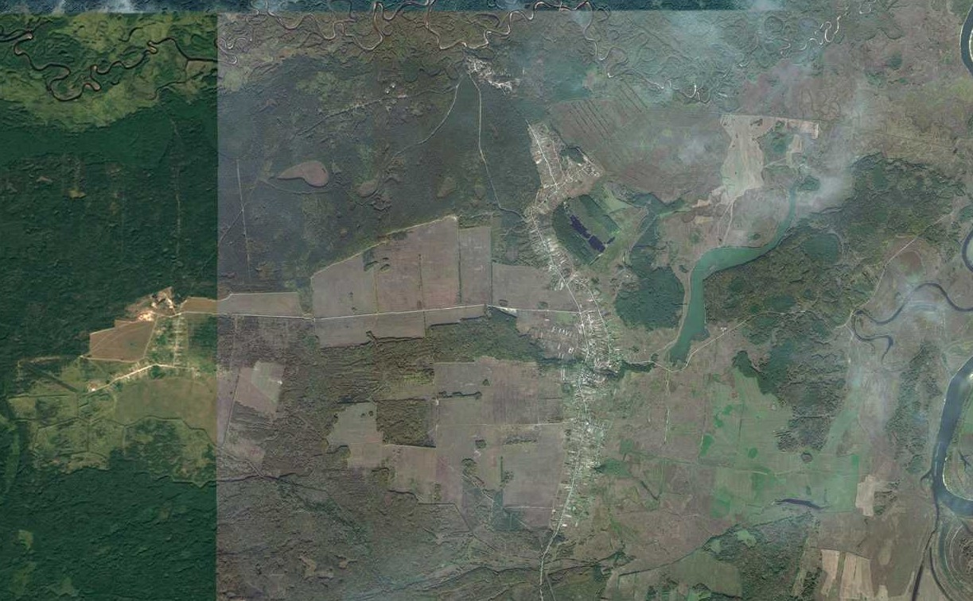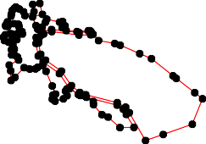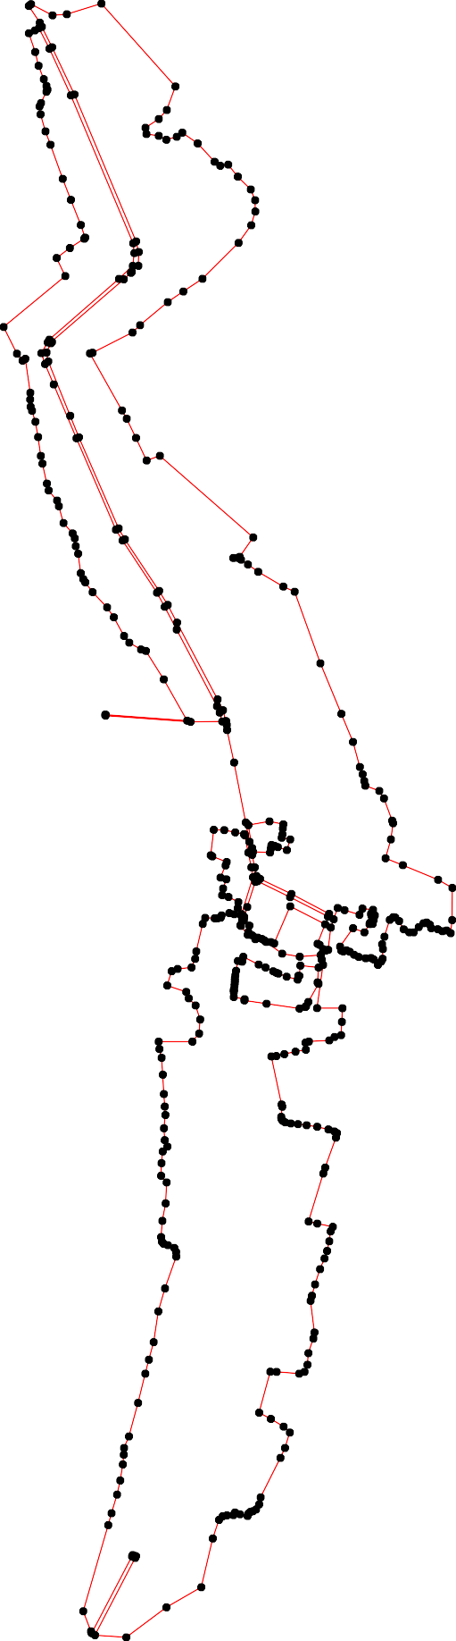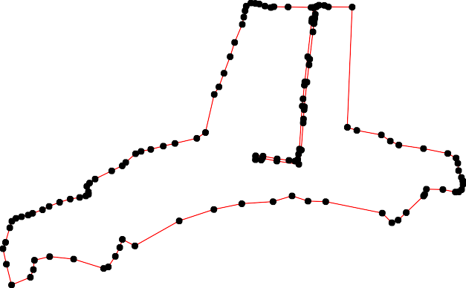Раздел 4
План границ объекта
112722322845 29
1111456 227233656 3738
119131910048051133413321230 441140214223434
1918112110001397110029 4021 39 12445112256
997991340614168 550198 4746 127 128
8965 5523 129
98929091114454 54
87 884837289810143 55 130
86 85 767 557586 131
7814271 132
757 1647987102470 5960 133
4 7316665 113389 61
64 137 134
63 62 135
136

279 282
456 280281
77343455657
4554
658
733453
732
731
732098 659 283
727 452
726 284
725
724 222882298788095291292
6
723
229943
295
722 296
297
721 298
299
720 300
717189 451 660
716 450 661 301
44489
715 4 647 662
663 302
303
304
714 443 3 305
4454 666654 06
71731 442666 330087
71 441 667
12 668
710
709 309
770087 440 310
706
705 439 669 311
704 312313
703
702
701
760909
698 670
6976 438 671 314
695 437 317318
694 331163519
693 320
669921 672 321
690 436 673 322
689 435
688 434 674
687
686686584 323
683
680681 44333 675 324
682 2 676
15211515351451165578159 119681012926900101 202 679 678 432109 677
428
151 197 162 325
150 19456 1643
149 193 427 326
192 3278
148 329330
147 191 165 331
190
278 1 242436547 458 459 332
277 189 1676 5 460 464163 333
276 425 6464746626 334
168 4427342 7468 446659464 335
1878 169 2101189 471 8 470 336
1856 203 4224195 337
275 204205 111756 414 338
274 206 442210 416
26927207127273 207208 209 41744114732174823980481 419 417
268 1188011791882184 1710 210 473 44767454101 448842 400 418 33393993032317787778456398737868 339
262667 11776717183 172 211 623 41 9180448835 399 3933733382887353403839323583531523455 343647
5171473 44007486 487 33551633445343843 340
262465 212 404604405 398 7350349334421
263 221134 622 626426 440430021448838973479104 358
2522865221960 215 61866122901 ₆₂682636 39633₆947₃3537930363916276693865 359
256257 22221019221187216 656 662275 6934 49 336362634361360
255 229 222 6545 630631
25125225534 232 231 230 228227 617 653 6512 632 6633835 639
250 226 223 616 64509 646846 640
249 233 225224 616514 647645 644 642493 494
643 1
248 232536234 613 495
247 610 66112 4496
246 224421 240 237 609 495904098 97
243 239238 608 505405302 501
245 244 607
606 506
605 507
604 5515151010215809315415516517
603 518
660021 519
600
599 520
598 521
597
596
595 55223524
594 525
559932 526
55989091 527
588 528
529
587 530
531
586 532
533
585 534
584 535
583 536
553490538537
582 545142
543
581 544
580 545
579
578 546
577
576 547
575 548
574 555755855465550552419
559 3
560
565
556658566659770
561
573 562
572
571564 563
Используемые условные знаки и обозначения: Масштаб 1:20000
1 - характерная точка контура, сведения о которой позволяют однозначно определить её на местности
- вновь образованная часть контура, сведения о которой достаточны для определения её местоположения

ОПИСАНИЕ МЕСТОПОЛОЖЕНИЯ ГРАНИЦ

1.2 Зона застройки малоэтажными жилыми домами (до 4 эт., включая мансардный)

(наименование объекта местоположение границ, которого описано (далее - объект)

Раздел 1

Сведения об объекте
№ п/п | Характеристики объекта | Описание характеристик
1 | 2 | 3
1 | Местоположение объекта | Российская Федерация, Рязанская область, р-н Спасский, с/п Лакашинское
2 | Площадь объекта ± величина погрешности определения площади (P ± Дельта P) | 26466кв.м. ± 57кв.м.
3 | Иные характеристики объекта | -

Раздел 2

Сведения о местоположении границ объекта
1. Система координат МСК-62
2. Сведения о характерных точках границ объекта
Обозначе ние характер ных точек границ | Координаты, м |  | Метод определения координат характерной точки | Средняя квадратичес кая погрешност ь положения характерной точки (Мt), м | Описание обозначения точки на местности (при наличии)
Обозначе ние характер ных точек границ | X | Y | Метод определения координат характерной точки |  | Описание обозначения точки на местности (при наличии)
1 | 2 | 3 | 4 | 5 | 6
1 | 447260,49 | 2211305,82 | Картометрический метод | 2,50 | -
2 | 447425,8 | 2211377,44 | Картометрический метод | 2,50 | -
3 | 447345,87 | 2211533,41 | Картометрический метод | 2,50 | -
4 | 447258,8 | 2211499,28 | Картометрический метод | 2,50 | -
5 | 447253,11 | 2211462,52 | Картометрический метод | 2,50 | -
6 | 447244,79 | 2211432,71 | Картометрический метод | 2,50 | -
7 | 447238,55 | 2211380,03 | Картометрический метод | 2,50 | -
8 | 447250,34 | 2211330,29 | Картометрический метод | 2,50 | -
1 | 447260,49 | 2211305,82 | Картометрический метод | 2,50 | -
3. Сведения о характерных точках части (частей) границы объекта
Обозначе ние характер ных точек части границы | Координаты, м |  | Метод определения координат характерной точки | Средняя квадратичес кая погрешност ь положения характерной точки (Мt), м | Описание обозначения точки на местности (при наличии)
Обозначе ние характер ных точек части границы | X | Y | Метод определения координат характерной точки |  | Описание обозначения точки на местности (при наличии)
1 | 2 | 3 | 4 | 5 | 6
Часть № -
- | - | - | - | - | -

22
21
Раздел 4
План границ объекта

2

3

1
8 7 6 5 4

Используемые условные знаки и обозначения:
Масштаб 1:10000

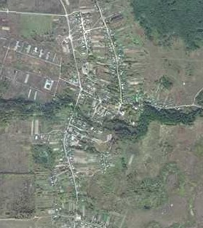
1 - характерная точка контура, сведения о которой позволяют однозначно определить её на местности
- вновь образованная часть контура, сведения о которой достаточны для определения её местоположения

ОПИСАНИЕ МЕСТОПОЛОЖЕНИЯ ГРАНИЦ

2.1 Многофункциональная общественно-деловая зона

(наименование объекта местоположение границ, которого описано (далее - объект)

Раздел 1

Сведения об объекте
№ п/п | Характеристики объекта | Описание характеристик
1 | 2 | 3
1 | Местоположение объекта | Российская Федерация, Рязанская область, р-н Спасский, с/п Лакашинское
2 | Площадь объекта ± величина погрешности определения площади (P ± Дельта P) | 14033кв.м. ± 41кв.м.
3 | Иные характеристики объекта | -

Раздел 2

Сведения о местоположении границ объекта
1. Система координат МСК-62
2. Сведения о характерных точках границ объекта
Обозначе ние характер ных точек границ | Координаты, м |  | Метод определения координат характерной точки | Средняя квадратичес кая погрешност ь положения характерной точки (Мt), м | Описание обозначения точки на местности (при наличии)
Обозначе ние характер ных точек границ | X | Y | Метод определения координат характерной точки |  | Описание обозначения точки на местности (при наличии)
1 | 2 | 3 | 4 | 5 | 6
1 | 447231,81 | 2211547,12 | Картометрический метод | 2,50 | -
2 | 447331,21 | 2211558,8 | Картометрический метод | 2,50 | -
3 | 447367,97 | 2211571,58 | Картометрический метод | 2,50 | -
4 | 447418,6 | 2211589,43 | Картометрический метод | 2,50 | -
5 | 447409 | 2211620 | Картометрический метод | 2,50 | -
6 | 447388,18 | 2211686,95 | Картометрический метод | 2,50 | -
7 | 447387,64 | 2211687,92 | Картометрический метод | 2,50 | -
8 | 447328,25 | 2211658,24 | Картометрический метод | 2,50 | -
9 | 447246,03 | 2211600,01 | Картометрический метод | 2,50 | -
10 | 447254 | 2211589,77 | Картометрический метод | 2,50 | -
11 | 447252,86 | 2211570,43 | Картометрический метод | 2,50 | -
1 | 447231,81 | 2211547,12 | Картометрический метод | 2,50 | -
3. Сведения о характерных точках части (частей) границы объекта
Обозначе ние характер ных точек части границы | Координаты, м |  | Метод определения координат характерной точки | Средняя квадратичес кая погрешност ь положения характерной точки (Мt), м | Описание обозначения точки на местности (при наличии)
Обозначе ние характер ных точек части границы | X | Y | Метод определения координат характерной точки |  | Описание обозначения точки на местности (при наличии)
1 | 2 | 3 | 4 | 5 | 6
Часть № -
- | - | - | - | - | -

Раздел 4
План границ объекта

4 5
67
3

2 8

1 10
9
1

Используемые условные знаки и обозначения:
Масштаб 1:5000

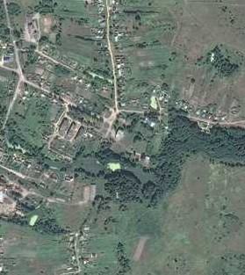
1 - характерная точка контура, сведения о которой позволяют однозначно определить её на местности
- вновь образованная часть контура, сведения о которой достаточны для определения её местоположения

ОПИСАНИЕ МЕСТОПОЛОЖЕНИЯ ГРАНИЦ

2.2 Зона специализированной общественной застройки

(наименование объекта местоположение границ, которого описано (далее - объект)

Раздел 1

Сведения об объекте
№ п/п | Характеристики объекта | Описание характеристик
1 | 2 | 3
1 | Местоположение объекта | Российская Федерация, Рязанская область, р-н Спасский, с/п Лакашинское
2 | Площадь объекта ± величина погрешности определения площади (P ± Дельта P) | 24639кв.м. ± 75кв.м.
3 | Иные характеристики объекта | -

Раздел 2

Сведения о местоположении границ объекта
1. Система координат МСК-62
2. Сведения о характерных точках границ объекта
Обозначе ние характер ных точек границ | Координаты, м |  | Метод определения координат характерной точки | Средняя квадратичес кая погрешност ь положения характерной точки (Мt), м | Описание обозначения точки на местности (при наличии)
Обозначе ние характер ных точек границ | X | Y | Метод определения координат характерной точки |  | Описание обозначения точки на местности (при наличии)
1 | 2 | 3 | 4 | 5 | 6
ЗУ1(1)
1 | 447415,9 | 2211699,93 | Картометрический метод | 2,50 | -
2 | 447410,59 | 2211747,33 | Картометрический метод | 2,50 | -
3 | 447395,33 | 2211739,91 | Картометрический метод | 2,50 | -
4 | 447391,18 | 2211738,55 | Картометрический метод | 2,50 | -
5 | 447389,69 | 2211743,33 | Картометрический метод | 2,50 | -
6 | 447382,87 | 2211740,74 | Картометрический метод | 2,50 | -
7 | 447380,39 | 2211745,56 | Картометрический метод | 2,50 | -
8 | 447386,92 | 2211748,82 | Картометрический метод | 2,50 | -
9 | 447385,31 | 2211755,59 | Картометрический метод | 2,50 | -
10 | 447368,02 | 2211748,58 | Картометрический метод | 2,50 | -
11 | 447364,94 | 2211750,22 | Картометрический метод | 2,50 | -
12 | 447348,13 | 2211746,05 | Картометрический метод | 2,50 | -
13 | 447347,91 | 2211744,62 | Картометрический метод | 2,50 | -
14 | 447352 | 2211733,51 | Картометрический метод | 2,50 | -
15 | 447346,36 | 2211731,55 | Картометрический метод | 2,50 | -
16 | 447309,86 | 2211708,79 | Картометрический метод | 2,50 | -
17 | 447328,25 | 2211658,24 | Картометрический метод | 2,50 | -
18 | 447387,64 | 2211687,92 | Картометрический метод | 2,50 | -
19 | 447388,18 | 2211686,95 | Картометрический метод | 2,50 | -
1 | 447415,9 | 2211699,93 | Картометрический метод | 2,50 | -
ЗУ1(2)
20 | 447787,82 | 2211190,58 | Картометрический метод | 2,50 | -
21 | 447804,8 | 2211284,94 | Картометрический метод | 2,50 | -
22 | 447791,61 | 2211346,67 | Картометрический метод | 2,50 | -
23 | 447773,01 | 2211344,58 | Картометрический метод | 2,50 | -
24 | 447746,48 | 2211342,53 | Картометрический метод | 2,50 | -
25 | 447731,83 | 2211339,48 | Картометрический метод | 2,50 | -
26 | 447724,02 | 2211377,62 | Картометрический метод | 2,50 | -
27 | 447676,57 | 2211362,46 | Картометрический метод | 2,50 | -
28 | 447689,99 | 2211322,1 | Картометрический метод | 2,50 | -
29 | 447695,59 | 2211307,92 | Картометрический метод | 2,50 | -
30 | 447699,48 | 2211294,12 | Картометрический метод | 2,50 | -
31 | 447695,18 | 2211293,12 | Картометрический метод | 2,50 | -
32 | 447682,14 | 2211290,75 | Картометрический метод | 2,50 | -
33 | 447665,59 | 2211287,16 | Картометрический метод | 2,50 | -
34 | 447668,69 | 2211211,08 | Картометрический метод | 2,50 | -
35 | 447686,06 | 2211206,74 | Картометрический метод | 2,50 | -
20 | 447787,82 | 2211190,58 | Картометрический метод | 2,50 | -

Сведения о местоположении границ объекта

3. Сведения о характерных точках части (частей) границы объекта
Обозначе ние характер ных точек части границы | Координаты, м |  | Метод определения координат характерной точки | Средняя квадратичес кая погрешност ь положения характерной точки (Мt), м | Описание обозначения точки на местности (при наличии)
Обозначе ние характер ных точек части границы | X | Y | Метод определения координат характерной точки |  | Описание обозначения точки на местности (при наличии)
1 | 2 | 3 | 4 | 5 | 6
Часть № -
- | - | - | - | - | -

Раздел 4
План границ объекта

20 21 22
23
225426
35 2298
320
1
34 33 27

1 2

198
17
874359
6101
1131542
16

Используемые условные знаки и обозначения:

Масштаб 1:10000

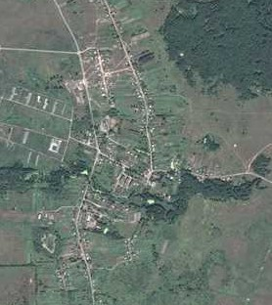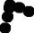1 - характерная точка контура, сведения о которой позволяют однозначно определить её на местности
- вновь образованная часть контура, сведения о которой достаточны для определения её местоположения

30
29
ОПИСАНИЕ МЕСТОПОЛОЖЕНИЯ ГРАНИЦ

3.1 Производственная зона

(наименование объекта местоположение границ, которого описано (далее - объект)

Раздел 1

Сведения об объекте
№ п/п | Характеристики объекта | Описание характеристик
1 | 2 | 3
1 | Местоположение объекта | Российская Федерация, Рязанская область, р-н Спасский, с/п Лакашинское
2 | Площадь объекта ± величина погрешности определения площади (P ± Дельта P) | 3791753кв.м. ± 1636кв.м.
3 | Иные характеристики объекта | -

Раздел 2

Сведения о местоположении границ объекта
1. Система координат МСК-62
2. Сведения о характерных точках границ объекта
Обозначе ние характер ных точек границ | Координаты, м |  | Метод определения координат характерной точки | Средняя квадратичес кая погрешност ь положения характерной точки (Мt), м | Описание обозначения точки на местности (при наличии)
Обозначе ние характер ных точек границ | X | Y | Метод определения координат характерной точки |  | Описание обозначения точки на местности (при наличии)
1 | 2 | 3 | 4 | 5 | 6
ЗУ1(1)
1 | 447182,26 | 2211143,9 | Картометрический метод | 2,50 | -
2 | 447178,93 | 2211162,68 | Картометрический метод | 2,50 | -
3 | 447200,77 | 2211168,01 | Картометрический метод | 2,50 | -
4 | 447166,03 | 2211236,59 | Картометрический метод | 2,50 | -
5 | 447152,91 | 2211267,29 | Картометрический метод | 2,50 | -
6 | 447136,32 | 2211301,46 | Картометрический метод | 2,50 | -
7 | 447129,45 | 2211315,6 | Картометрический метод | 2,50 | -
8 | 447126,12 | 2211324,47 | Картометрический метод | 2,50 | -
9 | 447112,21 | 2211361,57 | Картометрический метод | 2,50 | -
10 | 447099,1 | 2211410,68 | Картометрический метод | 2,50 | -
11 | 447116,03 | 2211413,48 | Картометрический метод | 2,50 | -
12 | 447115,59 | 2211417,99 | Картометрический метод | 2,50 | -
13 | 447161,54 | 2211422,91 | Картометрический метод | 2,50 | -
14 | 447152,94 | 2211504,11 | Картометрический метод | 2,50 | -
15 | 447086,57 | 2211499,57 | Картометрический метод | 2,50 | -
16 | 447080,2 | 2211504,17 | Картометрический метод | 2,50 | -
17 | 446999,31 | 2211458,43 | Картометрический метод | 2,50 | -
18 | 446980,85 | 2211448,41 | Картометрический метод | 2,50 | -
19 | 446977,15 | 2211444,94 | Картометрический метод | 2,50 | -
20 | 446969,92 | 2211419,15 | Картометрический метод | 2,50 | -
21 | 446991,56 | 2211271,71 | Картометрический метод | 2,50 | -
22 | 447006,11 | 2211172,61 | Картометрический метод | 2,50 | -
23 | 447011,63 | 2211173,99 | Картометрический метод | 2,50 | -
24 | 447021,29 | 2211125,22 | Картометрический метод | 2,50 | -
25 | 447043,36 | 2211125,61 | Картометрический метод | 2,50 | -
26 | 447051,57 | 2211125,75 | Картометрический метод | 2,50 | -
27 | 447054,16 | 2211126,08 | Картометрический метод | 2,50 | -
28 | 447072,22 | 2211128,42 | Картометрический метод | 2,50 | -
29 | 447083,62 | 2211129,89 | Картометрический метод | 2,50 | -
30 | 447094,5 | 2211130,16 | Картометрический метод | 2,50 | -
31 | 447104,31 | 2211130,43 | Картометрический метод | 2,50 | -
32 | 447118,83 | 2211132,39 | Картометрический метод | 2,50 | -
33 | 447138,46 | 2211135,57 | Картометрический метод | 2,50 | -
1 | 447182,26 | 2211143,9 | Картометрический метод | 2,50 | -
ЗУ1(2)
34 | 447138,7 | 2210789 | Картометрический метод | 2,50 | -
35 | 447143,23 | 2210810,82 | Картометрический метод | 2,50 | -
36 | 447136,39 | 2210847,82 | Картометрический метод | 2,50 | -

Сведения о местоположении границ объекта
37 | 447072,59 | 2210827,87 | Картометрический метод | 2,50 | -
38 | 447083,22 | 2210777,99 | Картометрический метод | 2,50 | -
34 | 447138,7 | 2210789 | Картометрический метод | 2,50 | -
ЗУ1(3)
39 | 448354,93 | 2203676,2 | Картометрический метод | 2,50 | -
40 | 448477,07 | 2203873,63 | Картометрический метод | 2,50 | -
41 | 448360,12 | 2203957,23 | Картометрический метод | 2,50 | -
42 | 448358,47 | 2204121,52 | Картометрический метод | 2,50 | -
43 | 448315,1 | 2204144,54 | Картометрический метод | 2,50 | -
44 | 448169,97 | 2204106,3 | Картометрический метод | 2,50 | -
45 | 448205,04 | 2204021,36 | Картометрический метод | 2,50 | -
46 | 448190 | 2203985,04 | Картометрический метод | 2,50 | -
47 | 448095,73 | 2203967,03 | Картометрический метод | 2,50 | -
48 | 448117,33 | 2203808,96 | Картометрический метод | 2,50 | -
49 | 448132,84 | 2203657,19 | Картометрический метод | 2,50 | -
50 | 448185,83 | 2203659,4 | Картометрический метод | 2,50 | -
39 | 448354,93 | 2203676,2 | Картометрический метод | 2,50 | -
ЗУ1(4)
51 | 441635,35 | 2209147,37 | Картометрический метод | 2,50 | -
52 | 441755,18 | 2209305,29 | Картометрический метод | 2,50 | -
53 | 441238,39 | 2209342,53 | Картометрический метод | 2,50 | -
54 | 441002,83 | 2209358,67 | Картометрический метод | 2,50 | -
55 | 440996,38 | 2209328,01 | Картометрический метод | 2,50 | -
56 | 440988,55 | 2209329,66 | Картометрический метод | 2,50 | -
57 | 440996,43 | 2209367,13 | Картометрический метод | 2,50 | -
58 | 441239,19 | 2209350,49 | Картометрический метод | 2,50 | -
59 | 441252,69 | 2209484,87 | Картометрический метод | 2,50 | -
60 | 441106,42 | 2209497,66 | Картометрический метод | 2,50 | -
61 | 441107,12 | 2209505,63 | Картометрический метод | 2,50 | -
62 | 441261,46 | 2209492,13 | Картометрический метод | 2,50 | -
63 | 441247,18 | 2209349,93 | Картометрический метод | 2,50 | -
64 | 441760,95 | 2209312,89 | Картометрический метод | 2,50 | -
65 | 441810,73 | 2209378,5 | Картометрический метод | 2,50 | -
66 | 441848,38 | 2209444,76 | Картометрический метод | 2,50 | -
67 | 441858,57 | 2209470,42 | Картометрический метод | 2,50 | -
68 | 441441,43 | 2209474,2 | Картометрический метод | 2,50 | -
69 | 441441,51 | 2209482,2 | Картометрический метод | 2,50 | -
70 | 441861,74 | 2209478,39 | Картометрический метод | 2,50 | -
71 | 441881,14 | 2209527,23 | Картометрический метод | 2,50 | -
72 | 441910 | 2209586,55 | Картометрический метод | 2,50 | -
73 | 441421,5 | 2209583,62 | Картометрический метод | 2,50 | -
74 | 441421,45 | 2209591,62 | Картометрический метод | 2,50 | -
75 | 441913,9 | 2209594,58 | Картометрический метод | 2,50 | -
76 | 441978,4 | 2209727,15 | Картометрический метод | 2,50 | -
77 | 441465,12 | 2209721,18 | Картометрический метод | 2,50 | -
78 | 441393,24 | 2209717,27 | Картометрический метод | 2,50 | -
79 | 441330,25 | 2209626,18 | Картометрический метод | 2,50 | -
80 | 441323,67 | 2209630,73 | Картометрический метод | 2,50 | -
81 | 441388,89 | 2209725,05 | Картометрический метод | 2,50 | -
82 | 441461,45 | 2209728,99 | Картометрический метод | 2,50 | -
83 | 441473,2 | 2209819,75 | Картометрический метод | 2,50 | -

Сведения о местоположении границ объекта
84 | 441578,68 | 2209847,1 | Картометрический метод | 2,50 | -
85 | 441727,61 | 2210076,39 | Картометрический метод | 2,50 | -
86 | 441785,5 | 2210161,62 | Картометрический метод | 2,50 | -
87 | 442125,75 | 2210185,27 | Картометрический метод | 2,50 | -
88 | 442114,6 | 2210329,39 | Картометрический метод | 2,50 | -
89 | 441856,58 | 2210304,05 | Картометрический метод | 2,50 | -
90 | 441856,58 | 2210312,09 | Картометрический метод | 2,50 | -
91 | 442113,98 | 2210337,36 | Картометрический метод | 2,50 | -
92 | 442103,08 | 2210478,27 | Картометрический метод | 2,50 | -
93 | 441828,35 | 2210460,11 | Картометрический метод | 2,50 | -
94 | 441827,82 | 2210468,09 | Картометрический метод | 2,50 | -
95 | 442102,46 | 2210486,25 | Картометрический метод | 2,50 | -
96 | 442091,2 | 2210631,91 | Картометрический метод | 2,50 | -
97 | 441779,11 | 2210602,85 | Картометрический метод | 2,50 | -
98 | 441778,36 | 2210610,82 | Картометрический метод | 2,50 | -
99 | 442090,51 | 2210639,88 | Картометрический метод | 2,50 | -
100 | 442073,61 | 2210816,67 | Картометрический метод | 2,50 | -
101 | 441926,99 | 2210796,08 | Картометрический метод | 2,50 | -
102 | 441698,88 | 2210769,54 | Картометрический метод | 2,50 | -
103 | 441673,37 | 2210766,71 | Картометрический метод | 2,50 | -
104 | 441674,85 | 2210648,08 | Картометрический метод | 2,50 | -
105 | 441788,43 | 2210547,5 | Картометрический метод | 2,50 | -
106 | 441761,02 | 2210462,59 | Картометрический метод | 2,50 | -
107 | 441779,29 | 2210186,97 | Картометрический метод | 2,50 | -
108 | 441572,56 | 2209852,19 | Картометрический метод | 2,50 | -
109 | 441359,75 | 2209807,78 | Картометрический метод | 2,50 | -
110 | 441280,11 | 2209678,46 | Картометрический метод | 2,50 | -
111 | 441009,74 | 2209580,88 | Картометрический метод | 2,50 | -
112 | 440994,18 | 2209359,88 | Картометрический метод | 2,50 | -
113 | 440962,08 | 2209229,09 | Картометрический метод | 2,50 | -
114 | 440921,13 | 2209199,48 | Картометрический метод | 2,50 | -
115 | 440933,08 | 2209198,74 | Картометрический метод | 2,50 | -
116 | 440927,72 | 2209137,79 | Картометрический метод | 2,50 | -
51 | 441635,35 | 2209147,37 | Картометрический метод | 2,50 | -
ЗУ1(5)
117 | 442136,9 | 2210041,1 | Картометрический метод | 2,50 | -
118 | 442126,37 | 2210177,29 | Картометрический метод | 2,50 | -
119 | 441789,94 | 2210153,91 | Картометрический метод | 2,50 | -
120 | 441709,41 | 2210033,68 | Картометрический метод | 2,50 | -
121 | 442132,61 | 2210032,91 | Картометрический метод | 2,50 | -
117 | 442136,9 | 2210041,1 | Картометрический метод | 2,50 | -
ЗУ1(6)
122 | 441492,6 | 2208959,23 | Картометрический метод | 2,50 | -
123 | 441629,22 | 2209139,28 | Картометрический метод | 2,50 | -
124 | 440927,01 | 2209129,78 | Картометрический метод | 2,50 | -
125 | 440914,23 | 2208984,69 | Картометрический метод | 2,50 | -
126 | 440832,52 | 2208892,57 | Картометрический метод | 2,50 | -
127 | 440739,56 | 2208847,08 | Картометрический метод | 2,50 | -
128 | 441379,47 | 2208839,68 | Картометрический метод | 2,50 | -
129 | 441434,54 | 2208894,16 | Картометрический метод | 2,50 | -
122 | 441492,6 | 2208959,23 | Картометрический метод | 2,50 | -

Сведения о местоположении границ объекта
ЗУ1(7)
130 | 441982,32 | 2209735,2 | Картометрический метод | 2,50 | -
131 | 442052,51 | 2209879,46 | Картометрический метод | 2,50 | -
132 | 441645,28 | 2209872,22 | Картометрический метод | 2,50 | -
133 | 441645,14 | 2209880,22 | Картометрический метод | 2,50 | -
134 | 442056,48 | 2209887,54 | Картометрический метод | 2,50 | -
135 | 442128,43 | 2210024,92 | Картометрический метод | 2,50 | -
136 | 441704,22 | 2210025,69 | Картометрический метод | 2,50 | -
137 | 441583,69 | 2209840,14 | Картометрический метод | 2,50 | -
138 | 441480,44 | 2209813,36 | Картометрический метод | 2,50 | -
139 | 441469,55 | 2209729,23 | Картометрический метод | 2,50 | -
130 | 441982,32 | 2209735,2 | Картометрический метод | 2,50 | -
ЗУ1(8)
140 | 440906,79 | 2207950,35 | Картометрический метод | 2,50 | -
141 | 440945,69 | 2208047,75 | Картометрический метод | 2,50 | -
142 | 441030,82 | 2208205,09 | Картометрический метод | 2,50 | -
143 | 440271,5 | 2208203,02 | Картометрический метод | 2,50 | -
144 | 440270,26 | 2208312,43 | Картометрический метод | 2,50 | -
145 | 440278,26 | 2208312,52 | Картометрический метод | 2,50 | -
146 | 440279,41 | 2208211,04 | Картометрический метод | 2,50 | -
147 | 441035,15 | 2208213,11 | Картометрический метод | 2,50 | -
148 | 441131,61 | 2208391,38 | Картометрический метод | 2,50 | -
149 | 441190,94 | 2208506,03 | Картометрический метод | 2,50 | -
150 | 440758,95 | 2208506,45 | Картометрический метод | 2,50 | -
151 | 440753,34 | 2208235,33 | Картометрический метод | 2,50 | -
152 | 440745,35 | 2208235,5 | Картометрический метод | 2,50 | -
153 | 440747,7 | 2208349,09 | Картометрический метод | 2,50 | -
154 | 440295,02 | 2208349,67 | Картометрический метод | 2,50 | -
155 | 440295,02 | 2208357,67 | Картометрический метод | 2,50 | -
156 | 440747,86 | 2208357,09 | Картометрический метод | 2,50 | -
157 | 440750,95 | 2208506,37 | Картометрический метод | 2,50 | -
158 | 440420,7 | 2208500,29 | Картометрический метод | 2,50 | -
159 | 440420,55 | 2208508,29 | Картометрический метод | 2,50 | -
160 | 440755 | 2208514,45 | Картометрический метод | 2,50 | -
161 | 441195,07 | 2208514,02 | Картометрический метод | 2,50 | -
162 | 441267,95 | 2208654,85 | Картометрический метод | 2,50 | -
163 | 440500,86 | 2208619,65 | Картометрический метод | 2,50 | -
164 | 440385,88 | 2208503,73 | Картометрический метод | 2,50 | -
165 | 440307,14 | 2208459,08 | Картометрический метод | 2,50 | -
166 | 440297,51 | 2208385,48 | Картометрический метод | 2,50 | -
167 | 440289,57 | 2208386,51 | Картометрический метод | 2,50 | -
168 | 440299,73 | 2208464,07 | Картометрический метод | 2,50 | -
169 | 440380,98 | 2208510,14 | Картометрический метод | 2,50 | -
170 | 440497,37 | 2208627,5 | Картометрический метод | 2,50 | -
171 | 441272,19 | 2208663,05 | Картометрический метод | 2,50 | -
172 | 441373,54 | 2208831,75 | Картометрический метод | 2,50 | -
173 | 440724,39 | 2208839,26 | Картометрический метод | 2,50 | -
174 | 440608,67 | 2208717,18 | Картометрический метод | 2,50 | -
175 | 440602,86 | 2208722,69 | Картометрический метод | 2,50 | -
176 | 440720,99 | 2208847,3 | Картометрический метод | 2,50 | -
177 | 440827,95 | 2208899,8 | Картометрический метод | 2,50 | -

Сведения о местоположении границ объекта
178 | 440733,43 | 2208861,6 | Картометрический метод | 2,50 | -
179 | 440262,41 | 2208441,86 | Картометрический метод | 2,50 | -
180 | 440259,58 | 2208356,56 | Картометрический метод | 2,50 | -
181 | 440259,07 | 2208274,05 | Картометрический метод | 2,50 | -
182 | 440252,06 | 2208085,31 | Картометрический метод | 2,50 | -
183 | 440253,12 | 2207958,81 | Картометрический метод | 2,50 | -
184 | 440281,99 | 2207957,98 | Картометрический метод | 2,50 | -
185 | 440876,56 | 2207949,71 | Картометрический метод | 2,50 | -
140 | 440906,79 | 2207950,35 | Картометрический метод | 2,50 | -
ЗУ1(9)
186 | 442361,03 | 2207893,33 | Картометрический метод | 2,50 | -
187 | 442363,49 | 2207983,7 | Картометрический метод | 2,50 | -
188 | 442361,32 | 2208199,91 | Картометрический метод | 2,50 | -
189 | 442361,46 | 2208508,44 | Картометрический метод | 2,50 | -
190 | 442361,54 | 2208685,57 | Картометрический метод | 2,50 | -
191 | 442359,01 | 2208889,81 | Картометрический метод | 2,50 | -
192 | 442360,09 | 2208939,14 | Картометрический метод | 2,50 | -
193 | 442364,04 | 2209052,95 | Картометрический метод | 2,50 | -
194 | 442364,58 | 2209179,66 | Картометрический метод | 2,50 | -
195 | 442364,07 | 2209327,15 | Картометрический метод | 2,50 | -
196 | 442368,11 | 2209517,12 | Картометрический метод | 2,50 | -
197 | 442372,63 | 2209814,68 | Картометрический метод | 2,50 | -
198 | 442371,36 | 2209943,13 | Картометрический метод | 2,50 | -
199 | 442372,51 | 2210038,26 | Картометрический метод | 2,50 | -
200 | 442373,4 | 2210110,66 | Картометрический метод | 2,50 | -
201 | 442372,56 | 2210280,94 | Картометрический метод | 2,50 | -
202 | 442371,94 | 2210373,68 | Картометрический метод | 2,50 | -
203 | 442371,83 | 2210513,6 | Картометрический метод | 2,50 | -
204 | 442368,64 | 2210648,1 | Картометрический метод | 2,50 | -
205 | 442365,86 | 2210765,95 | Картометрический метод | 2,50 | -
206 | 442364,14 | 2210838,36 | Картометрический метод | 2,50 | -
207 | 442362,63 | 2210855,77 | Картометрический метод | 2,50 | -
208 | 442097,34 | 2210820 | Картометрический метод | 2,50 | -
209 | 442085,5 | 2210818,34 | Картометрический метод | 2,50 | -
210 | 442102,84 | 2210636,97 | Картометрический метод | 2,50 | -
211 | 442149,13 | 2210038,59 | Картометрический метод | 2,50 | -
212 | 442120,93 | 2209984,74 | Картометрический метод | 2,50 | -
213 | 442137,39 | 2209976,12 | Картометрический метод | 2,50 | -
214 | 442353,87 | 2209973,36 | Картометрический метод | 2,50 | -
215 | 442353,77 | 2209965,36 | Картометрический метод | 2,50 | -
216 | 442135,37 | 2209968,15 | Картометрический метод | 2,50 | -
217 | 442117,22 | 2209977,65 | Картометрический метод | 2,50 | -
218 | 442066,56 | 2209880,91 | Картометрический метод | 2,50 | -
219 | 442050,68 | 2209848,27 | Картометрический метод | 2,50 | -
220 | 442073,39 | 2209834,9 | Картометрический метод | 2,50 | -
221 | 442308,05 | 2209826,89 | Картометрический метод | 2,50 | -
222 | 442307,78 | 2209818,89 | Картометрический метод | 2,50 | -
223 | 442071,08 | 2209826,98 | Картометрический метод | 2,50 | -
224 | 442047,17 | 2209841,06 | Картометрический метод | 2,50 | -
225 | 441977,61 | 2209698,08 | Картометрический метод | 2,50 | -
226 | 441999,25 | 2209687,55 | Картометрический метод | 2,50 | -

Сведения о местоположении границ объекта
227 | 442266,07 | 2209669,12 | Картометрический метод | 2,50 | -
228 | 442281,48 | 2209665,44 | Картометрический метод | 2,50 | -
229 | 442333,65 | 2209658,58 | Картометрический метод | 2,50 | -
230 | 442332,61 | 2209650,65 | Картометрический метод | 2,50 | -
231 | 442280,02 | 2209657,56 | Картометрический метод | 2,50 | -
232 | 442264,86 | 2209661,19 | Картометрический метод | 2,50 | -
233 | 441997,14 | 2209679,68 | Картометрический метод | 2,50 | -
234 | 441974,11 | 2209690,89 | Картометрический метод | 2,50 | -
235 | 441909,01 | 2209557,08 | Картометрический метод | 2,50 | -
236 | 441927,46 | 2209543,7 | Картометрический метод | 2,50 | -
237 | 441944,48 | 2209539,84 | Картометрический метод | 2,50 | -
238 | 442290,66 | 2209530,79 | Картометрический метод | 2,50 | -
239 | 442290,45 | 2209522,79 | Картометрический метод | 2,50 | -
240 | 441943,48 | 2209531,87 | Картометрический метод | 2,50 | -
241 | 441924,1 | 2209536,26 | Картометрический метод | 2,50 | -
242 | 441905,45 | 2209549,78 | Картометрический метод | 2,50 | -
243 | 441892,13 | 2209522,39 | Картометрический метод | 2,50 | -
244 | 441859,22 | 2209439,55 | Картометрический метод | 2,50 | -
245 | 441848,01 | 2209419,82 | Картометрический метод | 2,50 | -
246 | 441864,43 | 2209408,6 | Картометрический метод | 2,50 | -
247 | 441873,19 | 2209405,47 | Картометрический метод | 2,50 | -
248 | 442308,12 | 2209387,56 | Картометрический метод | 2,50 | -
249 | 442307,79 | 2209379,57 | Картометрический метод | 2,50 | -
250 | 441871,65 | 2209397,53 | Картометрический метод | 2,50 | -
251 | 441860,77 | 2209401,41 | Картометрический метод | 2,50 | -
252 | 441844,04 | 2209412,84 | Картометрический метод | 2,50 | -
253 | 441820,77 | 2209371,88 | Картометрический метод | 2,50 | -
254 | 441748 | 2209275,98 | Картометрический метод | 2,50 | -
255 | 441768,75 | 2209256,63 | Картометрический метод | 2,50 | -
256 | 441840,31 | 2209258,1 | Картометрический метод | 2,50 | -
257 | 442329,8 | 2209246,04 | Картометрический метод | 2,50 | -
258 | 442329,61 | 2209238,05 | Картометрический метод | 2,50 | -
259 | 441840,29 | 2209250,09 | Картометрический метод | 2,50 | -
260 | 441765,67 | 2209248,56 | Картометрический метод | 2,50 | -
261 | 441743,14 | 2209269,57 | Картометрический метод | 2,50 | -
262 | 441629 | 2209119,14 | Картометрический метод | 2,50 | -
263 | 441657,2 | 2209095,08 | Картометрический метод | 2,50 | -
264 | 441690,27 | 2209093,17 | Картометрический метод | 2,50 | -
265 | 442349,82 | 2209055,07 | Картометрический метод | 2,50 | -
266 | 442349,36 | 2209047,08 | Картометрический метод | 2,50 | -
267 | 441654,05 | 2209087,25 | Картометрический метод | 2,50 | -
268 | 441624,16 | 2209112,76 | Картометрический метод | 2,50 | -
269 | 441503,95 | 2208954,33 | Картометрический метод | 2,50 | -
270 | 441526,04 | 2208932,1 | Картометрический метод | 2,50 | -
271 | 441546,61 | 2208926,96 | Картометрический метод | 2,50 | -
272 | 442332,97 | 2208816,5 | Картометрический метод | 2,50 | -
273 | 442331,86 | 2208808,58 | Картометрический метод | 2,50 | -
274 | 441545,08 | 2208919,1 | Картометрический метод | 2,50 | -
275 | 441521,94 | 2208924,88 | Картометрический метод | 2,50 | -
276 | 441498,8 | 2208948,16 | Картометрический метод | 2,50 | -
277 | 441443,24 | 2208885,9 | Картометрический метод | 2,50 | -

Сведения о местоположении границ объекта
278 | 441386,12 | 2208829,38 | Картометрический метод | 2,50 | -
279 | 441282,88 | 2208657,6 | Картометрический метод | 2,50 | -
280 | 441217,71 | 2208531,66 | Картометрический метод | 2,50 | -
281 | 442116,55 | 2208499,5 | Картометрический метод | 2,50 | -
282 | 442116,26 | 2208491,5 | Картометрический метод | 2,50 | -
283 | 441213,65 | 2208523,8 | Картометрический метод | 2,50 | -
284 | 441144,62 | 2208390,41 | Картометрический метод | 2,50 | -
285 | 441171,15 | 2208382,3 | Картометрический метод | 2,50 | -
286 | 441253,77 | 2208382,03 | Картометрический метод | 2,50 | -
287 | 441309,04 | 2208377,78 | Картометрический метод | 2,50 | -
288 | 442108,8 | 2208341,08 | Картометрический метод | 2,50 | -
289 | 442116,08 | 2208345,02 | Картометрический метод | 2,50 | -
290 | 442188,2 | 2208415,94 | Картометрический метод | 2,50 | -
291 | 442193,81 | 2208410,24 | Картометрический метод | 2,50 | -
292 | 442120,88 | 2208338,52 | Картометрический метод | 2,50 | -
293 | 442110,65 | 2208332,99 | Картометрический метод | 2,50 | -
294 | 441308,55 | 2208369,79 | Картометрический метод | 2,50 | -
295 | 441253,45 | 2208374,03 | Картометрический метод | 2,50 | -
296 | 441169,95 | 2208374,3 | Картометрический метод | 2,50 | -
297 | 441140,83 | 2208383,2 | Картометрический метод | 2,50 | -
298 | 441068,68 | 2208249,85 | Картометрический метод | 2,50 | -
299 | 441087,81 | 2208239,7 | Картометрический метод | 2,50 | -
300 | 441097,51 | 2208237,33 | Картометрический метод | 2,50 | -
301 | 442005,05 | 2208204,59 | Картометрический метод | 2,50 | -
302 | 442011,18 | 2208211,91 | Картометрический метод | 2,50 | -
303 | 442047,31 | 2208297,48 | Картометрический метод | 2,50 | -
304 | 442092,66 | 2208324,68 | Картометрический метод | 2,50 | -
305 | 442096,77 | 2208317,82 | Картометрический метод | 2,50 | -
306 | 442053,66 | 2208291,96 | Картометрический метод | 2,50 | -
307 | 442018,08 | 2208207,7 | Картометрический метод | 2,50 | -
308 | 442008,68 | 2208196,46 | Картометрический метод | 2,50 | -
309 | 441096,39 | 2208229,36 | Картометрический метод | 2,50 | -
310 | 441084,94 | 2208232,17 | Картометрический метод | 2,50 | -
311 | 441064,87 | 2208242,82 | Картометрический метод | 2,50 | -
312 | 440990,58 | 2208105,51 | Картометрический метод | 2,50 | -
313 | 441016,92 | 2208090,24 | Картометрический метод | 2,50 | -
314 | 441150,66 | 2208085,58 | Картометрический метод | 2,50 | -
315 | 442230,44 | 2208055,65 | Картометрический метод | 2,50 | -
316 | 442230,22 | 2208047,65 | Картометрический метод | 2,50 | -
317 | 441150,41 | 2208077,58 | Картометрический метод | 2,50 | -
318 | 441014,64 | 2208082,32 | Картометрический метод | 2,50 | -
319 | 440986,78 | 2208098,47 | Картометрический метод | 2,50 | -
320 | 440956,58 | 2208042,66 | Картометрический метод | 2,50 | -
321 | 440919,44 | 2207949,68 | Картометрический метод | 2,50 | -
322 | 440940,04 | 2207947,55 | Картометрический метод | 2,50 | -
323 | 441153,62 | 2207941,9 | Картометрический метод | 2,50 | -
324 | 441153,51 | 2207937,9 | Картометрический метод | 2,50 | -
325 | 441503,38 | 2207925,06 | Картометрический метод | 2,50 | -
326 | 441720,49 | 2207915,9 | Картометрический метод | 2,50 | -
327 | 441790,86 | 2207913,23 | Картометрический метод | 2,50 | -
328 | 441947,32 | 2207908,26 | Картометрический метод | 2,50 | -

Сведения о местоположении границ объекта
329 | 442080,75 | 2207903,43 | Картометрический метод | 2,50 | -
186 | 442361,03 | 2207893,33 | Картометрический метод | 2,50 | -
3. Сведения о характерных точках части (частей) границы объекта
Обозначе ние характер ных точек части границы | Координаты, м |  | Метод определения координат характерной точки | Средняя квадратичес кая погрешност ь положения характерной точки (Мt), м | Описание обозначения точки на местности (при наличии)
Обозначе ние характер ных точек части границы | X | Y | Метод определения координат характерной точки |  | Описание обозначения точки на местности (при наличии)
1 | 2 | 3 | 4 | 5 | 6
Часть № -
- | - | - | - | - | -

39
38
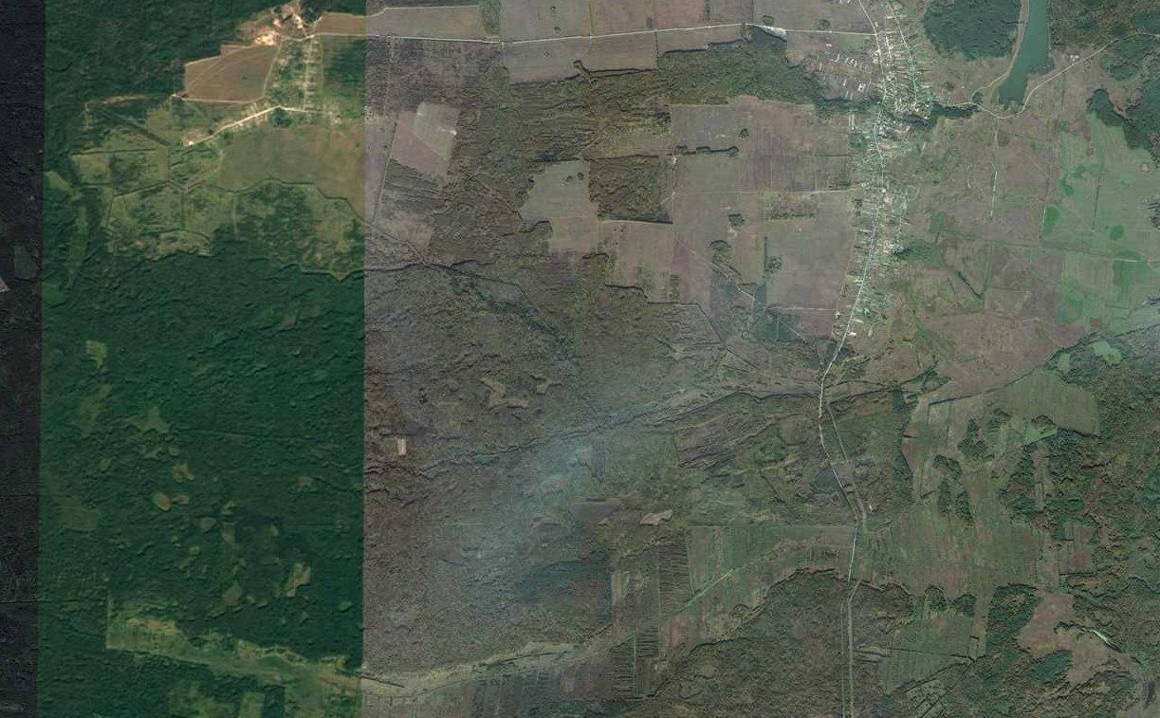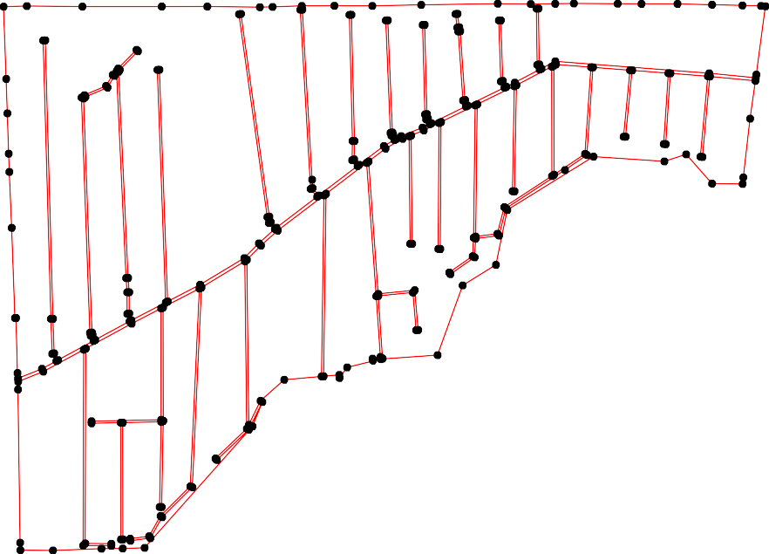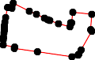Раздел 4
План границ объекта
40

39 41 42
43

50 4645 44
49 48 47

123 4 13
3435 36 33 5678911012 14
3102 15
38 37 289 16
2765 17
242322 21 18
2019

186 187 188 189 190 191192 193 194 195 196 197 198 199200 201 202 203 204 205206207
272 273 265 266 257 258248 249 229 230 221 22 214 215
238 2329287 2312 2
315 316 292091 121 1735 87 118
289 293 213 222111671 91 88 95 92 99 96 208
329 3320848 292281 282 220132421331212 210 100
3012 03305 222418 209
330087 306 22613203736 219
328 237 72540172 222534 101
247622675012763176232542 90 89
256 2596254624250 4 243 94 93
327 2552542 86 98 97
255 6246052 3 85 110179 105
326 264 252461 106 102
263 52161723 133 132120 136 104 103
262268 84
271 2745 113078
325 271022 276 82 83
129 269 69 6874 73139 77 138
128 17277 81 78
278 80
287 294 171 162 79 109
286 295 279 58 53 62 59 110
161 149 63
324 314 317 218458 296280 283
323 320909 309284 297 61 60
147 2193381101
42
313 318 5756
322 141 313219 113 151524 111
140 320 11611254
321 125 114
185 177
126
151256 153160 157 176
151 150 121717738
171574
170
159 158 163
169
164
155 115164687
184 146 114434 166165
183 182 114851 180 179
Используемые условные знаки и обозначения: Масштаб 1:17000
1 - характерная точка контура, сведения о которой позволяют однозначно определить её на местности
- вновь образованная часть контура, сведения о которой достаточны для определения её местоположения

ОПИСАНИЕ МЕСТОПОЛОЖЕНИЯ ГРАНИЦ

3.4 Зона транспортной инфраструктуры

(наименование объекта местоположение границ, которого описано (далее - объект)

Раздел 1

Сведения об объекте
№ п/п | Характеристики объекта | Описание характеристик
1 | 2 | 3
1 | Местоположение объекта | Российская Федерация, Рязанская область, р-н Спасский, с/п Лакашинское
2 | Площадь объекта ± величина погрешности определения площади (P ± Дельта P) | 334860кв.м. ± 454кв.м.
3 | Иные характеристики объекта | -

Раздел 2

Сведения о местоположении границ объекта
1. Система координат МСК-62
2. Сведения о характерных точках границ объекта
Обозначе ние характер ных точек границ | Координаты, м |  | Метод определения координат характерной точки | Средняя квадратичес кая погрешност ь положения характерной точки (Мt), м | Описание обозначения точки на местности (при наличии)
Обозначе ние характер ных точек границ | X | Y | Метод определения координат характерной точки |  | Описание обозначения точки на местности (при наличии)
1 | 2 | 3 | 4 | 5 | 6
ЗУ1(1)
1 | 452433,35 | 2209573,06 | Картометрический метод | 2,50 | -
2 | 452439,89 | 2209600,98 | Картометрический метод | 2,50 | -
3 | 452456,17 | 2209622 | Картометрический метод | 2,50 | -
4 | 452514,94 | 2209668,83 | Картометрический метод | 2,50 | -
5 | 452571,46 | 2209717,64 | Картометрический метод | 2,50 | -
6 | 452562 | 2209732,79 | Картометрический метод | 2,50 | -
7 | 452506,12 | 2209674,41 | Картометрический метод | 2,50 | -
8 | 452448,33 | 2209632,88 | Картометрический метод | 2,50 | -
9 | 452429,32 | 2209609,65 | Картометрический метод | 2,50 | -
10 | 452421,35 | 2209583,4 | Картометрический метод | 2,50 | -
1 | 452433,35 | 2209573,06 | Картометрический метод | 2,50 | -
ЗУ1(2)
11 | 452405,83 | 2209315,65 | Картометрический метод | 2,50 | -
12 | 452432,64 | 2209342,54 | Картометрический метод | 2,50 | -
13 | 452443,18 | 2209388,04 | Картометрический метод | 2,50 | -
14 | 452429,43 | 2209516,92 | Картометрический метод | 2,50 | -
15 | 452432 | 2209567,33 | Картометрический метод | 2,50 | -
1 | 452433,35 | 2209573,06 | Картометрический метод | 2,50 | -
16 | 452421,35 | 2209583,41 | Картометрический метод | 2,50 | -
17 | 452418,02 | 2209572,46 | Картометрический метод | 2,50 | -
18 | 452417,28 | 2209517,05 | Картометрический метод | 2,50 | -
19 | 452433,27 | 2209389,27 | Картометрический метод | 2,50 | -
20 | 452422,55 | 2209351,54 | Картометрический метод | 2,50 | -
21 | 452416 | 2209338,74 | Картометрический метод | 2,50 | -
22 | 452401,46 | 2209328,28 | Картометрический метод | 2,50 | -
23 | 452380,53 | 2209327,14 | Картометрический метод | 2,50 | -
24 | 452326,7 | 2209337,28 | Картометрический метод | 2,50 | -
25 | 452299,31 | 2209359,74 | Картометрический метод | 2,50 | -
26 | 452247,64 | 2209434,58 | Картометрический метод | 2,50 | -
27 | 452179,28 | 2209481,82 | Картометрический метод | 2,50 | -
28 | 452147,16 | 2209521,02 | Картометрический метод | 2,50 | -
29 | 452136,73 | 2209549,07 | Картометрический метод | 2,50 | -
30 | 452099,25 | 2209697,37 | Картометрический метод | 2,50 | -
31 | 452078 | 2209736,96 | Картометрический метод | 2,50 | -
32 | 452052,32 | 2209753,91 | Картометрический метод | 2,50 | -
33 | 451921,2 | 2209830,65 | Картометрический метод | 2,50 | -
34 | 451919,39 | 2209825,38 | Картометрический метод | 2,50 | -
35 | 451983,13 | 2209781,86 | Картометрический метод | 2,50 | -

Сведения о местоположении границ объекта
36 | 451983,04 | 2209776,02 | Картометрический метод | 2,50 | -
37 | 452043,75 | 2209739,91 | Картометрический метод | 2,50 | -
38 | 452068,58 | 2209726,16 | Картометрический метод | 2,50 | -
39 | 452087,66 | 2209696,76 | Картометрический метод | 2,50 | -
40 | 452124,62 | 2209551,8 | Картометрический метод | 2,50 | -
41 | 452132,95 | 2209524,71 | Картометрический метод | 2,50 | -
42 | 452134,68 | 2209521,04 | Картометрический метод | 2,50 | -
43 | 452168,18 | 2209471,7 | Картометрический метод | 2,50 | -
44 | 452236,07 | 2209425,13 | Картометрический метод | 2,50 | -
45 | 452290,89 | 2209348,37 | Картометрический метод | 2,50 | -
46 | 452318,77 | 2209325,76 | Картометрический метод | 2,50 | -
47 | 452377,86 | 2209315,21 | Картометрический метод | 2,50 | -
11 | 452405,83 | 2209315,65 | Картометрический метод | 2,50 | -
ЗУ1(3)
48 | 451684,05 | 2209995,32 | Картометрический метод | 2,50 | -
49 | 451683,26 | 2210000,25 | Картометрический метод | 2,50 | -
50 | 451684,42 | 2210015,76 | Картометрический метод | 2,50 | -
51 | 451628,97 | 2210076,56 | Картометрический метод | 2,50 | -
52 | 451584,71 | 2210114,57 | Картометрический метод | 2,50 | -
53 | 451441,21 | 2210209,82 | Картометрический метод | 2,50 | -
54 | 451366,76 | 2210259,19 | Картометрический метод | 2,50 | -
55 | 451354,96 | 2210264,85 | Картометрический метод | 2,50 | -
56 | 451348,05 | 2210268,16 | Картометрический метод | 2,50 | -
57 | 451342,07 | 2210255,1 | Картометрический метод | 2,50 | -
58 | 451346,11 | 2210253,01 | Картометрический метод | 2,50 | -
59 | 451348,77 | 2210251,64 | Картометрический метод | 2,50 | -
60 | 451576,34 | 2210098,7 | Картометрический метод | 2,50 | -
61 | 451616,75 | 2210065,24 | Картометрический метод | 2,50 | -
48 | 451684,05 | 2209995,32 | Картометрический метод | 2,50 | -
ЗУ1(4)
56 | 451348,05 | 2210268,16 | Картометрический метод | 2,50 | -
62 | 451256,91 | 2210313,94 | Картометрический метод | 2,50 | -
63 | 451046,21 | 2210413,74 | Картометрический метод | 2,50 | -
64 | 450391,22 | 2210689,07 | Картометрический метод | 2,50 | -
65 | 450343,69 | 2210700,94 | Картометрический метод | 2,50 | -
66 | 450282,25 | 2210699,42 | Картометрический метод | 2,50 | -
67 | 450221,96 | 2210634,29 | Картометрический метод | 2,50 | -
68 | 449943,3 | 2210311,46 | Картометрический метод | 2,50 | -
69 | 449943,08 | 2210311,21 | Картометрический метод | 2,50 | -
70 | 449936,98 | 2210308,37 | Картометрический метод | 2,50 | -
71 | 449895,49 | 2210289,07 | Картометрический метод | 2,50 | -
72 | 449855,75 | 2210296,93 | Картометрический метод | 2,50 | -
73 | 449613,63 | 2210394,91 | Картометрический метод | 2,50 | -
74 | 449517,56 | 2210433,78 | Картометрический метод | 2,50 | -
75 | 449111,28 | 2210611,25 | Картометрический метод | 2,50 | -
76 | 449062,22 | 2210639,22 | Картометрический метод | 2,50 | -
77 | 448832,55 | 2210791,99 | Картометрический метод | 2,50 | -
78 | 448770,06 | 2210830,37 | Картометрический метод | 2,50 | -
79 | 448690,94 | 2210871,92 | Картометрический метод | 2,50 | -
80 | 448348,57 | 2211053,15 | Картометрический метод | 2,50 | -
81 | 448300,5 | 2211077,28 | Картометрический метод | 2,50 | -

Сведения о местоположении границ объекта
82 | 448251,52 | 2211090,42 | Картометрический метод | 2,50 | -
83 | 448251,07 | 2211090,52 | Картометрический метод | 2,50 | -
84 | 448234,22 | 2211094,28 | Картометрический метод | 2,50 | -
85 | 448211,99 | 2211095,59 | Картометрический метод | 2,50 | -
86 | 448067,14 | 2211126,84 | Картометрический метод | 2,50 | -
87 | 447800,11 | 2211178,84 | Картометрический метод | 2,50 | -
88 | 447713,72 | 2211195,61 | Картометрический метод | 2,50 | -
89 | 447599,6 | 2211219,17 | Картометрический метод | 2,50 | -
90 | 447561,75 | 2211226,19 | Картометрический метод | 2,50 | -
91 | 447548,38 | 2211242,25 | Картометрический метод | 2,50 | -
92 | 447481 | 2211383,12 | Картометрический метод | 2,50 | -
93 | 447392,46 | 2211551,31 | Картометрический метод | 2,50 | -
94 | 447380,58 | 2211546,09 | Картометрический метод | 2,50 | -
95 | 447466,95 | 2211376,54 | Картометрический метод | 2,50 | -
96 | 447537,93 | 2211231,54 | Картометрический метод | 2,50 | -
97 | 447535,03 | 2211221,52 | Картометрический метод | 2,50 | -
98 | 447422,92 | 2211185,52 | Картометрический метод | 2,50 | -
99 | 447394,08 | 2211176,85 | Картометрический метод | 2,50 | -
100 | 447378,43 | 2211171,93 | Картометрический метод | 2,50 | -
101 | 447375,85 | 2211168,62 | Картометрический метод | 2,50 | -
102 | 447375,05 | 2211168,35 | Картометрический метод | 2,50 | -
103 | 447359,66 | 2211163,19 | Картометрический метод | 2,50 | -
104 | 447343,4 | 2211159,23 | Картометрический метод | 2,50 | -
105 | 447338,32 | 2211157,47 | Картометрический метод | 2,50 | -
106 | 447280,9 | 2211137,55 | Картометрический метод | 2,50 | -
107 | 447111,42 | 2211079,31 | Картометрический метод | 2,50 | -
108 | 447103,83 | 2211077,81 | Картометрический метод | 2,50 | -
109 | 447058,6 | 2211070,11 | Картометрический метод | 2,50 | -
110 | 446995,86 | 2211083,43 | Картометрический метод | 2,50 | -
111 | 446778,07 | 2211149,95 | Картометрический метод | 2,50 | -
112 | 446705,94 | 2211168,1 | Картометрический метод | 2,50 | -
113 | 446553,91 | 2211189,83 | Картометрический метод | 2,50 | -
114 | 446507,33 | 2211192,25 | Картометрический метод | 2,50 | -
115 | 446393,36 | 2211189,22 | Картометрический метод | 2,50 | -
116 | 446348,64 | 2211181,07 | Картометрический метод | 2,50 | -
117 | 446268,87 | 2211159,95 | Картометрический метод | 2,50 | -
118 | 446070,13 | 2211113,49 | Картометрический метод | 2,50 | -
119 | 445874,46 | 2211075,81 | Картометрический метод | 2,50 | -
120 | 445272,68 | 2210949,44 | Картометрический метод | 2,50 | -
121 | 445211,99 | 2210930,47 | Картометрический метод | 2,50 | -
122 | 444853,68 | 2210801,68 | Картометрический метод | 2,50 | -
123 | 444657,24 | 2210737,14 | Картометрический метод | 2,50 | -
124 | 444546,77 | 2210697,01 | Картометрический метод | 2,50 | -
125 | 444527,85 | 2210688,63 | Картометрический метод | 2,50 | -
126 | 444526,85 | 2210684,13 | Картометрический метод | 2,50 | -
127 | 444530,44 | 2210677,26 | Картометрический метод | 2,50 | -
128 | 444532,71 | 2210673,73 | Картометрический метод | 2,50 | -
129 | 444555,63 | 2210684,53 | Картометрический метод | 2,50 | -
130 | 444663,43 | 2210725,88 | Картометрический метод | 2,50 | -
131 | 444858,1 | 2210789,93 | Картометрический метод | 2,50 | -
132 | 445214,24 | 2210918,01 | Картометрический метод | 2,50 | -

Сведения о местоположении границ объекта
133 | 445268 | 2210934,92 | Картометрический метод | 2,50 | -
134 | 445877,55 | 2211061,24 | Картометрический метод | 2,50 | -
135 | 446074,03 | 2211097,56 | Картометрический метод | 2,50 | -
136 | 446274,76 | 2211147,31 | Картометрический метод | 2,50 | -
137 | 446346,84 | 2211165,51 | Картометрический метод | 2,50 | -
138 | 446400,69 | 2211178,21 | Картометрический метод | 2,50 | -
139 | 446508,8 | 2211182,2 | Картометрический метод | 2,50 | -
140 | 446559,19 | 2211175,73 | Картометрический метод | 2,50 | -
141 | 446704,23 | 2211153,04 | Картометрический метод | 2,50 | -
142 | 446773,83 | 2211136,49 | Картометрический метод | 2,50 | -
143 | 446992,63 | 2211068,77 | Картометрический метод | 2,50 | -
144 | 447057,39 | 2211057,31 | Картометрический метод | 2,50 | -
145 | 447116,12 | 2211065,87 | Картометрический метод | 2,50 | -
146 | 447362,77 | 2211150,87 | Картометрический метод | 2,50 | -
147 | 447362,57 | 2211153,64 | Картометрический метод | 2,50 | -
148 | 447379,48 | 2211159,34 | Картометрический метод | 2,50 | -
149 | 447381,04 | 2211157,4 | Картометрический метод | 2,50 | -
150 | 447384,72 | 2211158,53 | Картометрический метод | 2,50 | -
151 | 447391,22 | 2211160,54 | Картометрический метод | 2,50 | -
152 | 447555,36 | 2211211,09 | Картометрический метод | 2,50 | -
153 | 447599,94 | 2211203,89 | Картометрический метод | 2,50 | -
154 | 447742,48 | 2211174,57 | Картометрический метод | 2,50 | -
155 | 447747,09 | 2211173,68 | Картометрический метод | 2,50 | -
156 | 447857,06 | 2211152,41 | Картометрический метод | 2,50 | -
157 | 447873,59 | 2211147,57 | Картометрический метод | 2,50 | -
158 | 448043,84 | 2211111,34 | Картометрический метод | 2,50 | -
159 | 448205,33 | 2211083,53 | Картометрический метод | 2,50 | -
160 | 448207,02 | 2211083,18 | Картометрический метод | 2,50 | -
161 | 448242,6 | 2211076,18 | Картометрический метод | 2,50 | -
162 | 448248,36 | 2211074,57 | Картометрический метод | 2,50 | -
163 | 448249,94 | 2211074,11 | Картометрический метод | 2,50 | -
164 | 448289,88 | 2211062,54 | Картометрический метод | 2,50 | -
165 | 448318,54 | 2211050,08 | Картометрический метод | 2,50 | -
166 | 448660,19 | 2210870,42 | Картометрический метод | 2,50 | -
167 | 448761,62 | 2210817,08 | Картометрический метод | 2,50 | -
168 | 448824,27 | 2210782,42 | Картометрический метод | 2,50 | -
169 | 449057,14 | 2210628,77 | Картометрический метод | 2,50 | -
170 | 449105,41 | 2210598,82 | Картометрический метод | 2,50 | -
171 | 449513,34 | 2210422,86 | Картометрический метод | 2,50 | -
172 | 449753,17 | 2210321,14 | Картометрический метод | 2,50 | -
173 | 449844,19 | 2210282,53 | Картометрический метод | 2,50 | -
174 | 449892,72 | 2210265,99 | Картометрический метод | 2,50 | -
175 | 449940,86 | 2210294,43 | Картометрический метод | 2,50 | -
176 | 449953,13 | 2210301,68 | Картометрический метод | 2,50 | -
177 | 450224,18 | 2210612,75 | Картометрический метод | 2,50 | -
178 | 450281,98 | 2210674,44 | Картометрический метод | 2,50 | -
179 | 450339,15 | 2210681,33 | Картометрический метод | 2,50 | -
180 | 450382,87 | 2210675,98 | Картометрический метод | 2,50 | -
181 | 451042,42 | 2210397,99 | Картометрический метод | 2,50 | -
182 | 451250,76 | 2210302,25 | Картометрический метод | 2,50 | -
57 | 451342,07 | 2210255,1 | Картометрический метод | 2,50 | -

Сведения о местоположении границ объекта
183 | 451347,21 | 2210265,94 | Картометрический метод | 2,50 | -
56 | 451348,05 | 2210268,16 | Картометрический метод | 2,50 | -
ЗУ1(5)
184 | 448262,7 | 2204424,6 | Картометрический метод | 2,50 | -
185 | 448264,8 | 2204488,72 | Картометрический метод | 2,50 | -
186 | 448237,05 | 2204922,38 | Картометрический метод | 2,50 | -
187 | 448210,45 | 2205461,23 | Картометрический метод | 2,50 | -
188 | 448143,96 | 2206602,19 | Картометрический метод | 2,50 | -
189 | 448142,43 | 2206636,48 | Картометрический метод | 2,50 | -
190 | 448134,93 | 2206694,61 | Картометрический метод | 2,50 | -
191 | 448132,75 | 2206716,93 | Картометрический метод | 2,50 | -
192 | 448210,24 | 2207679,79 | Картометрический метод | 2,50 | -
193 | 448290,26 | 2208620,93 | Картометрический метод | 2,50 | -
194 | 448367,71 | 2209500,67 | Картометрический метод | 2,50 | -
195 | 448367,01 | 2209548,72 | Картометрический метод | 2,50 | -
196 | 448329,09 | 2209786,18 | Картометрический метод | 2,50 | -
197 | 448308,76 | 2210006,55 | Картометрический метод | 2,50 | -
198 | 448288,64 | 2210342,64 | Картометрический метод | 2,50 | -
199 | 448281,86 | 2210474,82 | Картометрический метод | 2,50 | -
200 | 448276,08 | 2210552,54 | Картометрический метод | 2,50 | -
201 | 448248,54 | 2210932,34 | Картометрический метод | 2,50 | -
202 | 448238,93 | 2211064,87 | Картометрический метод | 2,50 | -
161 | 448242,6 | 2211076,18 | Картометрический метод | 2,50 | -
160 | 448207,02 | 2211083,18 | Картометрический метод | 2,50 | -
203 | 448218,68 | 2211064,51 | Картометрический метод | 2,50 | -
204 | 448253,55 | 2210554,94 | Картометрический метод | 2,50 | -
205 | 448288,97 | 2210005,25 | Картометрический метод | 2,50 | -
206 | 448311,85 | 2209783,31 | Картометрический метод | 2,50 | -
207 | 448351,05 | 2209550,03 | Картометрический метод | 2,50 | -
208 | 448351,79 | 2209500,96 | Картометрический метод | 2,50 | -
209 | 448272,53 | 2208622,13 | Картометрический метод | 2,50 | -
210 | 448192,17 | 2207681,43 | Картометрический метод | 2,50 | -
211 | 448116,69 | 2206710,09 | Картометрический метод | 2,50 | -
212 | 448118,31 | 2206692,67 | Картометрический метод | 2,50 | -
213 | 448125,63 | 2206634,97 | Картометрический метод | 2,50 | -
214 | 448126,57 | 2206603,88 | Картометрический метод | 2,50 | -
215 | 448129,88 | 2206545,65 | Картометрический метод | 2,50 | -
216 | 448191,48 | 2205461,38 | Картометрический метод | 2,50 | -
217 | 448218,69 | 2204921,19 | Картометрический метод | 2,50 | -
218 | 448246,72 | 2204488,79 | Картометрический метод | 2,50 | -
219 | 448244,22 | 2204429,76 | Картометрический метод | 2,50 | -
220 | 448222,93 | 2204373,03 | Картометрический метод | 2,50 | -
221 | 448176,98 | 2204364,03 | Картометрический метод | 2,50 | -
222 | 448167,57 | 2204362,46 | Картометрический метод | 2,50 | -
223 | 448162,35 | 2204353,23 | Картометрический метод | 2,50 | -
224 | 448162,43 | 2204347,7 | Картометрический метод | 2,50 | -
225 | 448165,04 | 2204348,1 | Картометрический метод | 2,50 | -
226 | 448187,15 | 2204351,48 | Картометрический метод | 2,50 | -
227 | 448201,98 | 2204353,75 | Картометрический метод | 2,50 | -
228 | 448223,05 | 2204356,98 | Картометрический метод | 2,50 | -
229 | 448241,18 | 2204366,11 | Картометрический метод | 2,50 | -

Сведения о местоположении границ объекта
184 | 448262,7 | 2204424,6 | Картометрический метод | 2,50 | -
ЗУ1(6)
222 | 448167,57 | 2204362,46 | Картометрический метод | 2,50 | -
230 | 448167,02 | 2204362,37 | Картометрический метод | 2,50 | -
231 | 448094,15 | 2204351,13 | Картометрический метод | 2,50 | -
232 | 447761,44 | 2204311,45 | Картометрический метод | 2,50 | -
233 | 447629,79 | 2204297,27 | Картометрический метод | 2,50 | -
234 | 447397,07 | 2204281,11 | Картометрический метод | 2,50 | -
235 | 447320,72 | 2204267,83 | Картометрический метод | 2,50 | -
236 | 447337,47 | 2204149,78 | Картометрический метод | 2,50 | -
237 | 447353,14 | 2204072,71 | Картометрический метод | 2,50 | -
238 | 447343,3 | 2204066,22 | Картометрический метод | 2,50 | -
239 | 447345,14 | 2204035,06 | Картометрический метод | 2,50 | -
240 | 447366,07 | 2204036,21 | Картометрический метод | 2,50 | -
241 | 447364,22 | 2204075,72 | Картометрический метод | 2,50 | -
242 | 447349,69 | 2204151,45 | Картометрический метод | 2,50 | -
243 | 447337,46 | 2204247,44 | Картометрический метод | 2,50 | -
244 | 447346,08 | 2204261,77 | Картометрический метод | 2,50 | -
245 | 447402,12 | 2204271 | Картометрический метод | 2,50 | -
246 | 447632,97 | 2204286,3 | Картометрический метод | 2,50 | -
247 | 447763,14 | 2204299,83 | Картометрический метод | 2,50 | -
248 | 448100,8 | 2204338,27 | Картометрический метод | 2,50 | -
249 | 448161,87 | 2204347,19 | Картометрический метод | 2,50 | -
224 | 448162,43 | 2204347,7 | Картометрический метод | 2,50 | -
223 | 448162,35 | 2204353,23 | Картометрический метод | 2,50 | -
222 | 448167,57 | 2204362,46 | Картометрический метод | 2,50 | -
ЗУ1(7)
250 | 444184,15 | 2210490,78 | Картометрический метод | 2,50 | -
251 | 444526,9 | 2210670,99 | Картометрический метод | 2,50 | -
252 | 444528,74 | 2210671,86 | Картометрический метод | 2,50 | -
128 | 444532,71 | 2210673,73 | Картометрический метод | 2,50 | -
127 | 444530,44 | 2210677,26 | Картометрический метод | 2,50 | -
126 | 444526,85 | 2210684,13 | Картометрический метод | 2,50 | -
125 | 444527,85 | 2210688,63 | Картометрический метод | 2,50 | -
253 | 444522,18 | 2210686,12 | Картометрический метод | 2,50 | -
254 | 444519,79 | 2210685,06 | Картометрический метод | 2,50 | -
255 | 444175,29 | 2210505,23 | Картометрический метод | 2,50 | -
256 | 444092,09 | 2210476,65 | Картометрический метод | 2,50 | -
257 | 444052,65 | 2210468,57 | Картометрический метод | 2,50 | -
258 | 443633,35 | 2210438,34 | Картометрический метод | 2,50 | -
259 | 443567,21 | 2210439,32 | Картометрический метод | 2,50 | -
260 | 443350,16 | 2210458,13 | Картометрический метод | 2,50 | -
261 | 443266,99 | 2210482,39 | Картометрический метод | 2,50 | -
262 | 442906,3 | 2210645,6 | Картометрический метод | 2,50 | -
263 | 442487,1 | 2210854,24 | Картометрический метод | 2,50 | -
264 | 442427,37 | 2210876,08 | Картометрический метод | 2,50 | -
265 | 442362,63 | 2210871,77 | Картометрический метод | 2,50 | -
266 | 442093,72 | 2210835,69 | Картометрический метод | 2,50 | -
267 | 441924,42 | 2210815,01 | Картометрический метод | 2,50 | -
268 | 441698,46 | 2210785,84 | Картометрический метод | 2,50 | -
269 | 441623,28 | 2210776,55 | Картометрический метод | 2,50 | -

Сведения о местоположении границ объекта
270 | 441526,88 | 2210750,37 | Картометрический метод | 2,50 | -
271 | 441389,01 | 2210703,11 | Картометрический метод | 2,50 | -
272 | 441363,04 | 2210695,8 | Картометрический метод | 2,50 | -
273 | 441345,26 | 2210694,4 | Картометрический метод | 2,50 | -
274 | 441301,97 | 2210694,53 | Картометрический метод | 2,50 | -
275 | 440816,52 | 2210700,65 | Картометрический метод | 2,50 | -
276 | 440760,98 | 2210702,18 | Картометрический метод | 2,50 | -
277 | 440827,01 | 2210681,96 | Картометрический метод | 2,50 | -
278 | 440886,21 | 2210680,33 | Картометрический метод | 2,50 | -
279 | 441301,97 | 2210676,6 | Картометрический метод | 2,50 | -
280 | 441346,75 | 2210675,84 | Картометрический метод | 2,50 | -
281 | 441364,86 | 2210677,6 | Картометрический метод | 2,50 | -
282 | 441395,37 | 2210687,13 | Картометрический метод | 2,50 | -
283 | 441542,88 | 2210738,98 | Картометрический метод | 2,50 | -
284 | 441627,99 | 2210761,69 | Картометрический метод | 2,50 | -
285 | 441698,88 | 2210769,54 | Картометрический метод | 2,50 | -
286 | 441926,99 | 2210796,08 | Картометрический метод | 2,50 | -
287 | 442097,34 | 2210820 | Картометрический метод | 2,50 | -
288 | 442362,63 | 2210855,77 | Картометрический метод | 2,50 | -
289 | 442421,86 | 2210861,72 | Картометрический метод | 2,50 | -
290 | 442482,85 | 2210839,6 | Картометрический метод | 2,50 | -
291 | 442897,71 | 2210634,97 | Картометрический метод | 2,50 | -
292 | 443261,2 | 2210469,12 | Картометрический метод | 2,50 | -
293 | 443343,86 | 2210443,97 | Картометрический метод | 2,50 | -
294 | 443567,46 | 2210424,65 | Картометрический метод | 2,50 | -
295 | 443635,86 | 2210425,1 | Картометрический метод | 2,50 | -
296 | 444058,26 | 2210452,4 | Картометрический метод | 2,50 | -
297 | 444099,93 | 2210457,41 | Картометрический метод | 2,50 | -
250 | 444184,15 | 2210490,78 | Картометрический метод | 2,50 | -
3. Сведения о характерных точках части (частей) границы объекта
Обозначе ние характер ных точек части границы | Координаты, м |  | Метод определения координат характерной точки | Средняя квадратичес кая погрешност ь положения характерной точки (Мt), м | Описание обозначения точки на местности (при наличии)
Обозначе ние характер ных точек части границы | X | Y | Метод определения координат характерной точки |  | Описание обозначения точки на местности (при наличии)
1 | 2 | 3 | 4 | 5 | 6
Часть № -
- | - | - | - | - | -

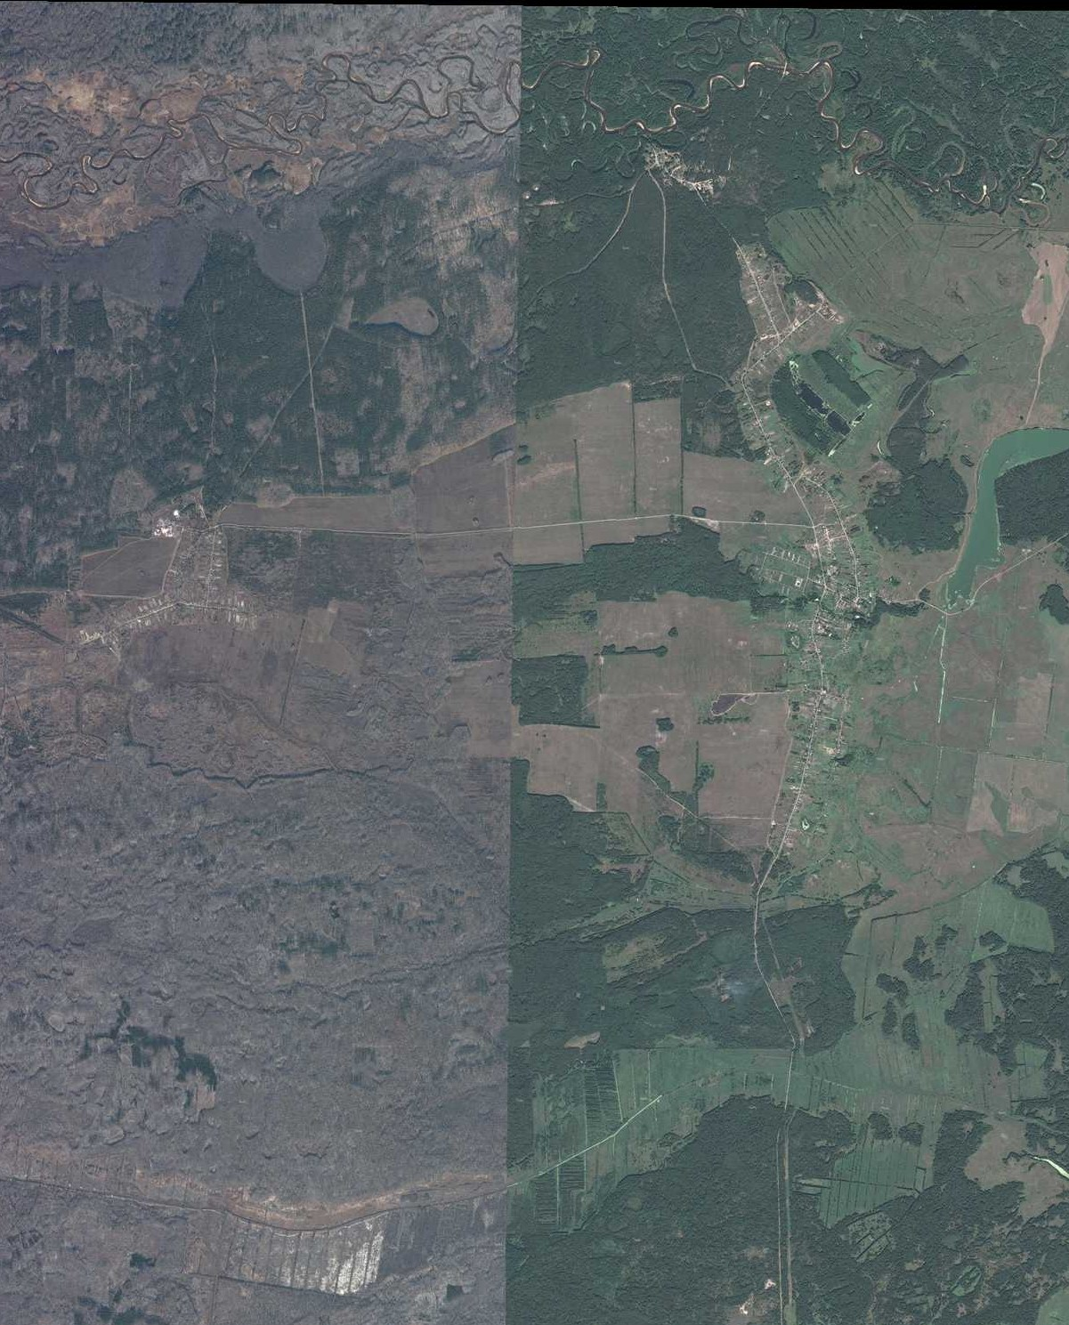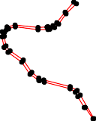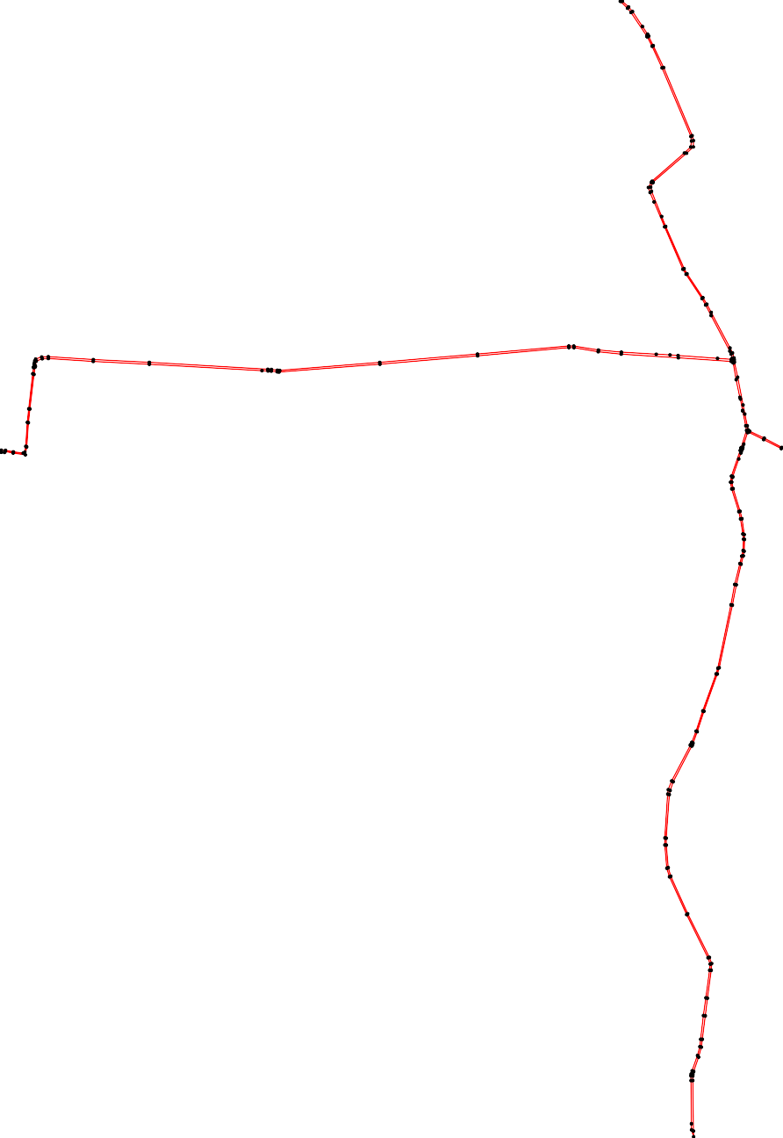48
47

Раздел 4
План границ объекта
5
4 6
12 13 14 1523 7
11 2220219 1 1 1698
47 23 8 1170
24
46 25
45 26
44 27
43 298 30
424140 31
3938 32
37
365
3 33
4

484590
51
61 52
60

53
183 5545
5985756
62
182

63
181

180 64
179 65
178
177 66
67

117756
174 76089
71
173 72

172

73
74
171

75
170 76
169

77
168 78
167 79
166

194195
196 80
184185 193 208207 197 198 199 200 116654 81
229 186 209 206 205 201 16232102823
2278 222109218 217 187 192 204 15620903 845
2242596 23201 216 181889191091 210
224223222
248 231 215212413221121 86
158

1576
87
247 232 1554
88
246 233 153 89
152 9901
9967 92
245 234 98 95
240 241 24224243 14545679081 19092 93
239 223387 110054310 94
236 235 106

145 1087
144 109
143 110

142 111
141 112

140 113
139 114

138 115
137 116
136 117

135 118

134 119

133 120
132 121

131 122

130 123
21129
2525182 124
1271221652345

250
255
297 256
296 257

295 258
294 259

293 260
292 261

262
291

263
290
289 264
288 265

287 266

286 267

285 268
284 269
283 270

282 271
2801 2732
279 274

278
277 275
276
Используемые условные знаки и обозначения: Масштаб 1:15000

1 - характерная точка контура, сведения о которой позволяют однозначно определить её на местности
- вновь образованная часть контура, сведения о которой достаточны для определения её местоположения

ОПИСАНИЕ МЕСТОПОЛОЖЕНИЯ ГРАНИЦ

4.4 Производственная зона сельскохозяйственных предприятий

(наименование объекта местоположение границ, которого описано (далее - объект)

Раздел 1

Сведения об объекте
№ п/п | Характеристики объекта | Описание характеристик
1 | 2 | 3
1 | Местоположение объекта | Российская Федерация, Рязанская область, р-н Спасский, с/п Лакашинское
2 | Площадь объекта ± величина погрешности определения площади (P ± Дельта P) | 259091кв.м. ± 178кв.м.
3 | Иные характеристики объекта | -

Раздел 2

Сведения о местоположении границ объекта
1. Система координат МСК-62
2. Сведения о характерных точках границ объекта
Обозначе ние характер ных точек границ | Координаты, м |  | Метод определения координат характерной точки | Средняя квадратичес кая погрешност ь положения характерной точки (Мt), м | Описание обозначения точки на местности (при наличии)
Обозначе ние характер ных точек границ | X | Y | Метод определения координат характерной точки |  | Описание обозначения точки на местности (при наличии)
1 | 2 | 3 | 4 | 5 | 6
1 | 448011,35 | 2210632,81 | Картометрический метод | 2,50 | -
2 | 448016,85 | 2210976,71 | Картометрический метод | 2,50 | -
3 | 448025,27 | 2211014,72 | Картометрический метод | 2,50 | -
4 | 448043,84 | 2211111,34 | Картометрический метод | 2,50 | -
5 | 447873,59 | 2211147,57 | Картометрический метод | 2,50 | -
6 | 447857,06 | 2211152,41 | Картометрический метод | 2,50 | -
7 | 447808,17 | 2211161,34 | Картометрический метод | 2,50 | -
8 | 447747,09 | 2211173,68 | Картометрический метод | 2,50 | -
9 | 447765,69 | 2211082,89 | Картометрический метод | 2,50 | -
10 | 447767,15 | 2211036 | Картометрический метод | 2,50 | -
11 | 447653,65 | 2211022,46 | Картометрический метод | 2,50 | -
12 | 447648,43 | 2211029,4 | Картометрический метод | 2,50 | -
13 | 447403,91 | 2210910,98 | Картометрический метод | 2,50 | -
14 | 447472,52 | 2210725,92 | Картометрический метод | 2,50 | -
15 | 447486,85 | 2210687,29 | Картометрический метод | 2,50 | -
16 | 447501,16 | 2210648,68 | Картометрический метод | 2,50 | -
17 | 447582,71 | 2210673,08 | Картометрический метод | 2,50 | -
18 | 447636,38 | 2210591,71 | Картометрический метод | 2,50 | -
19 | 447647,76 | 2210594,24 | Картометрический метод | 2,50 | -
20 | 447710,13 | 2210542,39 | Картометрический метод | 2,50 | -
21 | 447706,76 | 2210518,78 | Картометрический метод | 2,50 | -
22 | 447713,86 | 2210501,44 | Картометрический метод | 2,50 | -
23 | 447746,01 | 2210511,7 | Картометрический метод | 2,50 | -
24 | 447732,77 | 2210549,34 | Картометрический метод | 2,50 | -
25 | 447776,64 | 2210602,4 | Картометрический метод | 2,50 | -
26 | 447819,96 | 2210593,35 | Картометрический метод | 2,50 | -
27 | 447927,29 | 2210604,35 | Картометрический метод | 2,50 | -
1 | 448011,35 | 2210632,81 | Картометрический метод | 2,50 | -
3. Сведения о характерных точках части (частей) границы объекта
Обозначе ние характер ных точек части границы | Координаты, м |  | Метод определения координат характерной точки | Средняя квадратичес кая погрешност ь положения характерной точки (Мt), м | Описание обозначения точки на местности (при наличии)
Обозначе ние характер ных точек части границы | X | Y | Метод определения координат характерной точки |  | Описание обозначения точки на местности (при наличии)
1 | 2 | 3 | 4 | 5 | 6
Часть № -

51
50
Сведения о местоположении границ объекта
- | - | - | - | - | -

52
51
Раздел 4
План границ объекта

4
3
1 2

27

5
6

26

25
23
24

22 21 20

19
18

7

10 9
8

11
12

17

16
15
14

13

Используемые условные знаки и обозначения:
Масштаб 1:5000

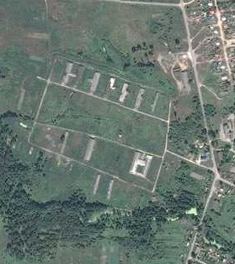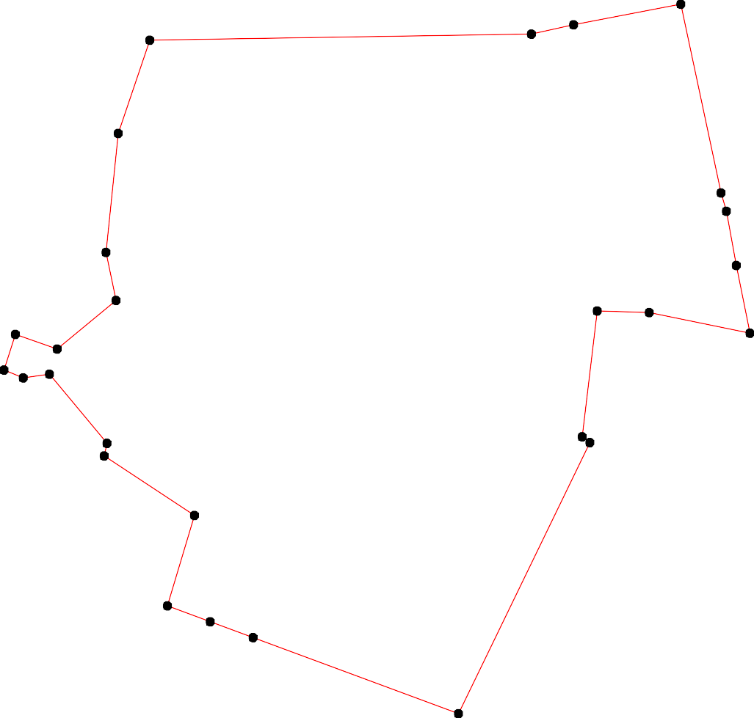
1 - характерная точка контура, сведения о которой позволяют однозначно определить её на местности
- вновь образованная часть контура, сведения о которой достаточны для определения её местоположения

ОПИСАНИЕ МЕСТОПОЛОЖЕНИЯ ГРАНИЦ

5.1 Зона озелененных территорий общего пользования (лесопарки, парки, сады, скверы, бульвары, городские леса)

(наименование объекта местоположение границ, которого описано (далее - объект)

Раздел 1

Сведения об объекте
№ п/п | Характеристики объекта | Описание характеристик
1 | 2 | 3
1 | Местоположение объекта | Российская Федерация, Рязанская область, р-н Спасский, с/п Лакашинское
2 | Площадь объекта ± величина погрешности определения площади (P ± Дельта P) | 88514кв.м. ± 145кв.м.
3 | Иные характеристики объекта | -

Раздел 2
Сведения о местоположении границ объекта
1. Система координат МСК-62
2. Сведения о характерных точках границ объекта
Обозначе ние характер ных точек границ | Координаты, м |  | Метод определения координат характерной точки | Средняя квадратичес кая погрешност ь положения характерной точки (Мt), м | Описание обозначения точки на местности (при наличии)
Обозначе ние характер ных точек границ | X | Y | Метод определения координат характерной точки |  | Описание обозначения точки на местности (при наличии)
1 | 2 | 3 | 4 | 5 | 6
ЗУ1(1)
1 | 448043,86 | 2211111,33 | Картометрический метод | 2,50 | -
2 | 448025,29 | 2211014,71 | Картометрический метод | 2,50 | -
3 | 448016,87 | 2210976,7 | Картометрический метод | 2,50 | -
4 | 448073,16 | 2210964,22 | Картометрический метод | 2,50 | -
5 | 448230,5 | 2210891,83 | Картометрический метод | 2,50 | -
6 | 448218,7 | 2211064,5 | Картометрический метод | 2,50 | -
7 | 448207,04 | 2211083,17 | Картометрический метод | 2,50 | -
8 | 448205,35 | 2211083,52 | Картометрический метод | 2,50 | -
1 | 448043,86 | 2211111,33 | Картометрический метод | 2,50 | -
ЗУ1(2)
9 | 447544,24 | 2212037,89 | Картометрический метод | 2,50 | -
10 | 447598,32 | 2212118,31 | Картометрический метод | 2,50 | -
11 | 447479,68 | 2212206,58 | Картометрический метод | 2,50 | -
12 | 447468,78 | 2212218,03 | Картометрический метод | 2,50 | -
13 | 447498,32 | 2212239,96 | Картометрический метод | 2,50 | -
14 | 447528,4 | 2212287,39 | Картометрический метод | 2,50 | -
15 | 447497,45 | 2212399,15 | Картометрический метод | 2,50 | -
16 | 447373,62 | 2212373,55 | Картометрический метод | 2,50 | -
17 | 447357,98 | 2212370,31 | Картометрический метод | 2,50 | -
18 | 447369,64 | 2212309,17 | Картометрический метод | 2,50 | -
19 | 447360,47 | 2212293,13 | Картометрический метод | 2,50 | -
20 | 447338,69 | 2212277,65 | Картометрический метод | 2,50 | -
21 | 447324,94 | 2212255,29 | Картометрический метод | 2,50 | -
22 | 447320,36 | 2212239,82 | Картометрический метод | 2,50 | -
23 | 447311,19 | 2212233,52 | Картометрический метод | 2,50 | -
24 | 447302,01 | 2212168,18 | Картометрический метод | 2,50 | -
25 | 447295,14 | 2212118,31 | Картометрический метод | 2,50 | -
26 | 447296,86 | 2212101,12 | Картометрический метод | 2,50 | -
27 | 447306,03 | 2212094,24 | Картометрический метод | 2,50 | -
28 | 447364,48 | 2212100,8 | Картометрический метод | 2,50 | -
29 | 447508,12 | 2212101,67 | Картометрический метод | 2,50 | -
9 | 447544,24 | 2212037,89 | Картометрический метод | 2,50 | -
3. Сведения о характерных точках части (частей) границы объекта
Обозначе ние характер | Координаты, м |  | Метод определения координат характерной | Средняя квадратичес кая погрешност | Описание обозначения точки

ных

55
54
Сведения о местоположении границ объекта
ных  точек части границы | X | Y | точки | ь положения  характерной точки (Мt), м | на местности (при наличии)
1 | 2 | 3 | 4 | 5 | 6
Часть № -
- | - | - | - | - | -

56
55
Раздел 4
План границ объекта

5 6 7
8

4
1
2
3

10

9 14
13 15
29 1121

28
27
26 25 24

16
1189 17
2232120

Используемые условные знаки и обозначения:
Масштаб 1:10000

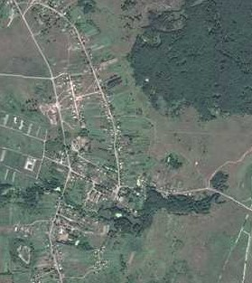
1 - характерная точка контура, сведения о которой позволяют однозначно определить её на местности
- вновь образованная часть контура, сведения о которой достаточны для определения её местоположения

ОПИСАНИЕ МЕСТОПОЛОЖЕНИЯ ГРАНИЦ

6.1 Зона кладбищ

(наименование объекта местоположение границ, которого описано (далее - объект)

Раздел 1

Сведения об объекте
№ п/п | Характеристики объекта | Описание характеристик
1 | 2 | 3
1 | Местоположение объекта | Российская Федерация, Рязанская область, р-н Спасский, с/п Лакашинское
2 | Площадь объекта ± величина погрешности определения площади (P ± Дельта P) | 39452кв.м. ± 96кв.м.
3 | Иные характеристики объекта | -

Раздел 2

Сведения о местоположении границ объекта
1. Система координат МСК-62
2. Сведения о характерных точках границ объекта
Обозначе ние характер ных точек границ | Координаты, м |  | Метод определения координат характерной точки | Средняя квадратичес кая погрешност ь положения характерной точки (Мt), м | Описание обозначения точки на местности (при наличии)
Обозначе ние характер ных точек границ | X | Y | Метод определения координат характерной точки |  | Описание обозначения точки на местности (при наличии)
1 | 2 | 3 | 4 | 5 | 6
ЗУ1(1)
1 | 448429,83 | 2210371,06 | Картометрический метод | 2,50 | -
2 | 448431,12 | 2210554,57 | Картометрический метод | 2,50 | -
3 | 448280,77 | 2210551,64 | Картометрический метод | 2,50 | -
4 | 448276,08 | 2210552,54 | Картометрический метод | 2,50 | -
5 | 448281,86 | 2210474,82 | Картометрический метод | 2,50 | -
6 | 448289,37 | 2210342,68 | Картометрический метод | 2,50 | -
1 | 448429,83 | 2210371,06 | Картометрический метод | 2,50 | -
ЗУ1(2)
7 | 446436,7 | 2210649,33 | Картометрический метод | 2,50 | -
8 | 446434,19 | 2210791,18 | Картометрический метод | 2,50 | -
9 | 446436,09 | 2210813,7 | Картометрический метод | 2,50 | -
10 | 446382,87 | 2210817,17 | Картометрический метод | 2,50 | -
11 | 446372,82 | 2210790,17 | Картометрический метод | 2,50 | -
12 | 446368,8 | 2210652,34 | Картометрический метод | 2,50 | -
7 | 446436,7 | 2210649,33 | Картометрический метод | 2,50 | -
3. Сведения о характерных точках части (частей) границы объекта
Обозначе ние характер ных точек части границы | Координаты, м |  | Метод определения координат характерной точки | Средняя квадратичес кая погрешност ь положения характерной точки (Мt), м | Описание обозначения точки на местности (при наличии)
Обозначе ние характер ных точек части границы | X | Y | Метод определения координат характерной точки |  | Описание обозначения точки на местности (при наличии)
1 | 2 | 3 | 4 | 5 | 6
Часть № -
- | - | - | - | - | -

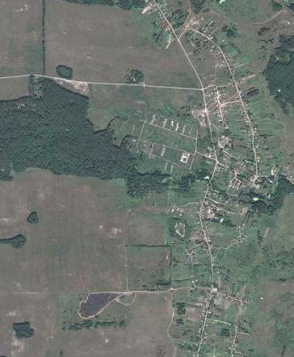59
58
Раздел 4

План границ объекта

1 2

3
6
5 4

7 8 9

12 11 10

Используемые условные знаки и обозначения: Масштаб 1:10000

1 - характерная точка контура, сведения о которой позволяют однозначно определить её на местности
- вновь образованная часть контура, сведения о которой достаточны для определения её местоположения

